الجمهورية الجزائرية الديمقراطية الشعبية
وزارة التربية الوطنية

نموذج كراس القسم للمربية
*عبيدي أنغام*
ابتدائية الشهيد قرفي الربيعي
ولاية خنشلة
بلدية بابار/عين جربوع
أنشطة القراءة/الرياضيات/التخطيط/ت علمية/ت إسلامية

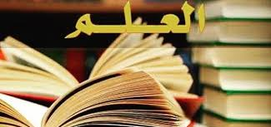

الأسبوع الأول

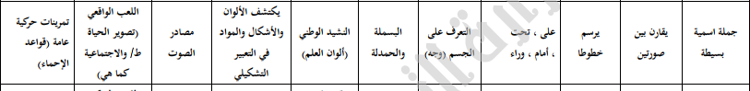

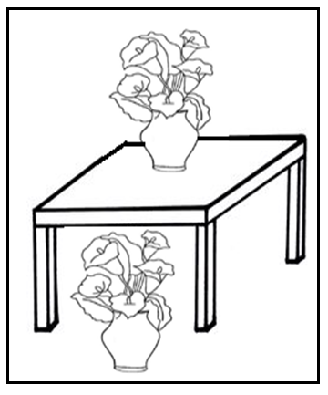
: رياضيات: على، تحت: ألون المزهرية التي على الطاولة

رياضيات: على، تحت: ألون بالأحمر الكرة التي تحت االطاولة
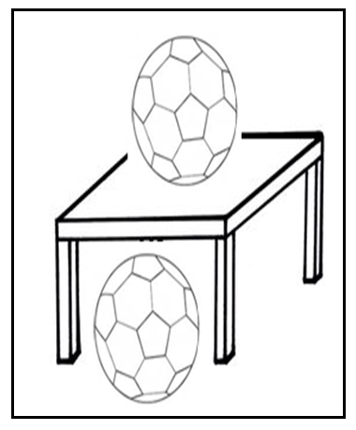

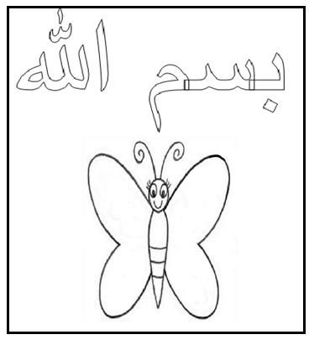
تربية اسلامية : البسملة والحمدلة: ألون بالأحمر البسملة

:تربية اسلامية : البسملة والحمدلة: ألون بالأحمر الحمدلة
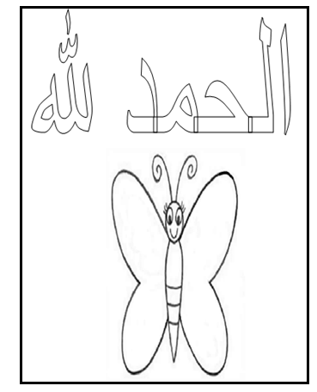

تخطيط : الخط العمودي: أرسم الخط العمودي

رياضيات :أمام،وراء :ألون القطة التي أمام البنت بالأحمر وبالأخضر القطة التي وراء البنت
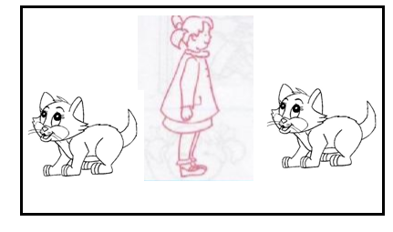

تربية علمية: أكتشف جسمي(وجهي): أكمل في كل وجه العناصر الناقصة
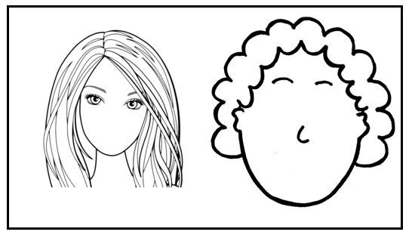

الأسبوع الثاني:

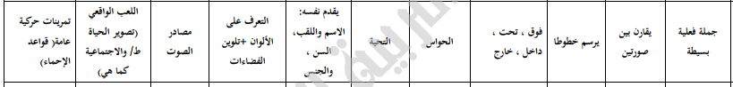

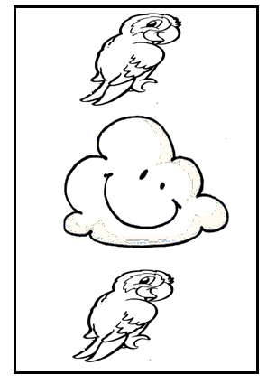
رياضيات :فوق،تحت: ألون الببغاء الذي فوق الغيمة بالأحمر والذي تحت الغيمة بالأخضر

رياضيات: داخل، خارج: ألون بالاحمر الدب الذي داخل السلة وبالأخضر الذي خارج السلة
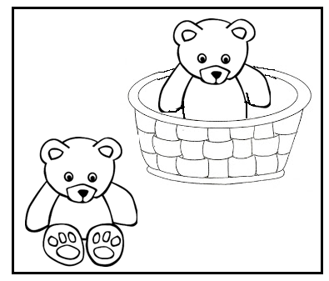

تخطيط :الخط الأفقي: أرسم الخط الأفقي
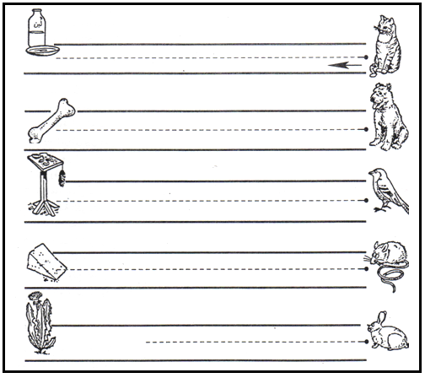

تربية إسلامية : التحية : ألون التحية
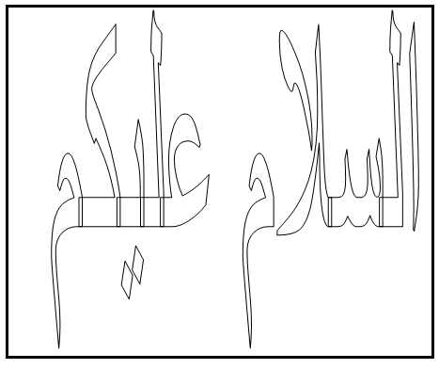

تربية علمية : الحواس : أقص وألصق أعضاء الحس على كراسي
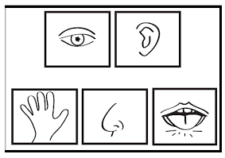

الأسبوع الثالث
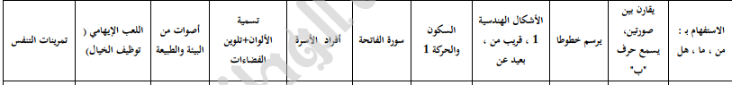

رياضيات :الأشكال الهندسية 01: ألون المربع باللون الأحمر
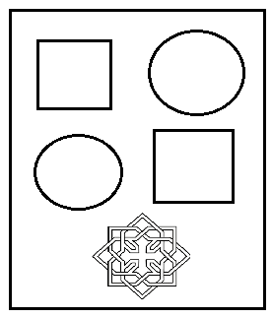

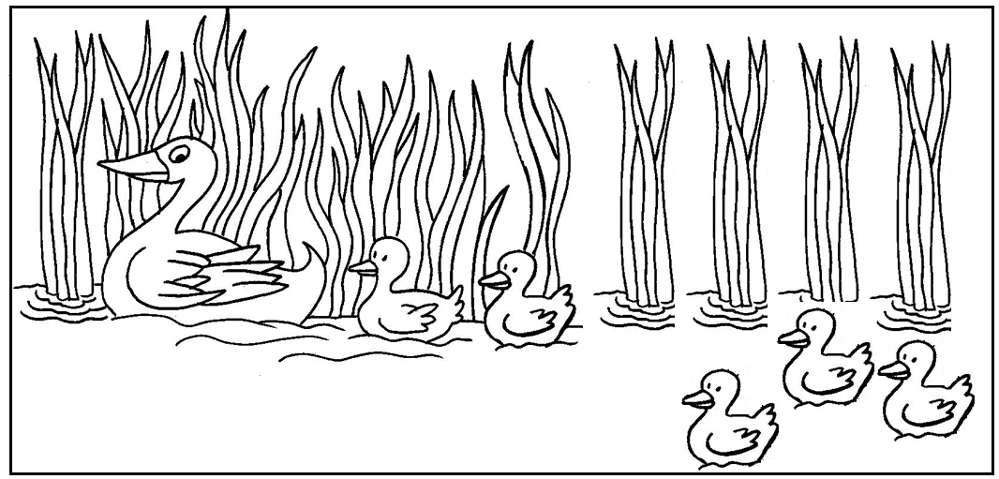
رياضيات :قريب من ،بعيد عن :ألون البطة القريبة من الأم بالأحمر،والبعيدة عن الأم بالأصفر

تخطيط: يسمع حرف *ب*:
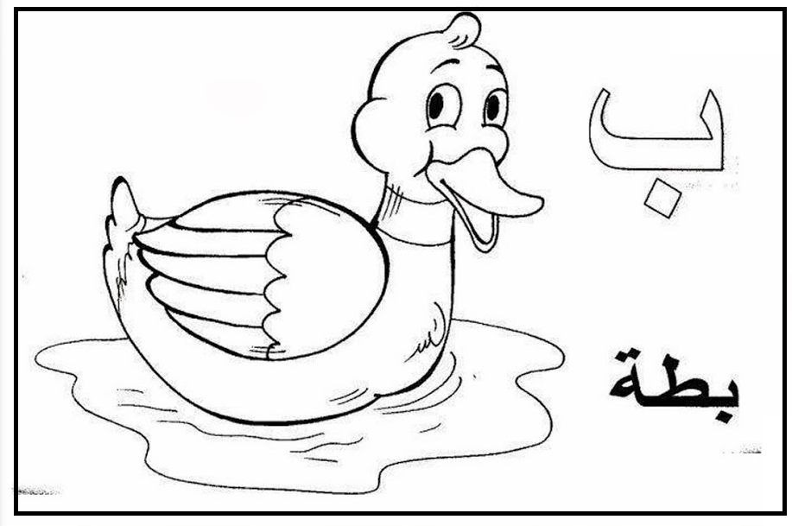

تربية علمية :السكون والحركة: ألون الولد الجالس بالأخضر والواقف بالأحمر
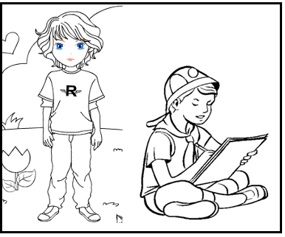

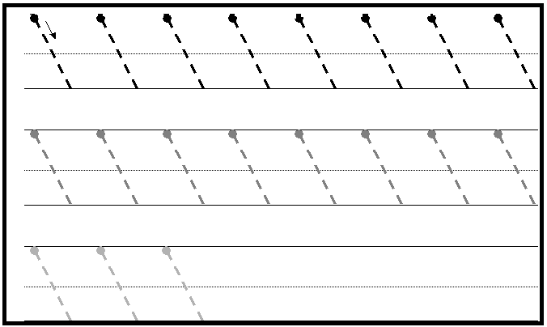
تخطيط :الخط المائل: أرسم الخط المائل

الأسبوع الرابع:
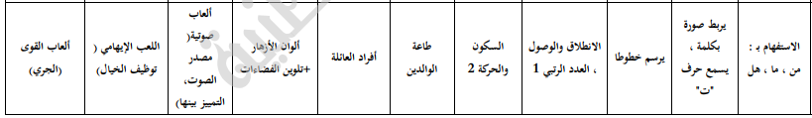

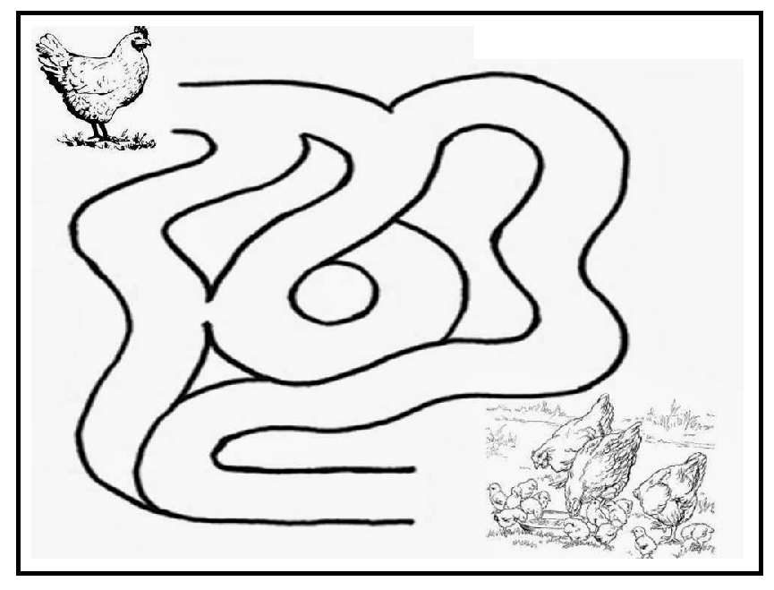
رياضيات :الانطلاق والوصول: ساعد الدجاجة للوصول إلى صديقاتها

رياضيات:العدد الرتبي 1: ألون السلحفاة الأولى بالأحمر والأخيرة بالأخضر
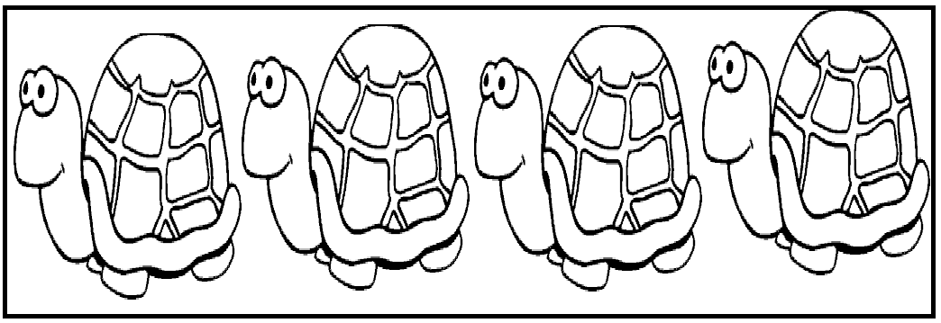

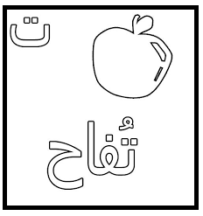
مبادئ القراءة :أسمع الحرف *ت* ألون حرف التاء

تخطيط : الخط الدائري: أرسم الخط الدائري
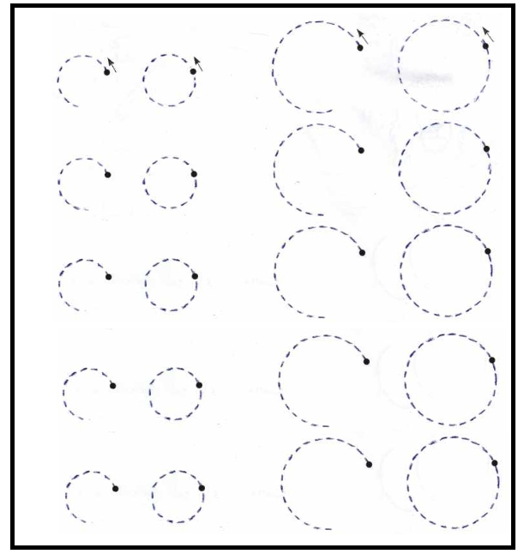

تربية علمية :السكون والحركة 2:ألون الولد الذي يمشي بالأحمر والذي يجري بالأصفر والذي يقفز بالأخضر والذي يتسلق بالأزرق
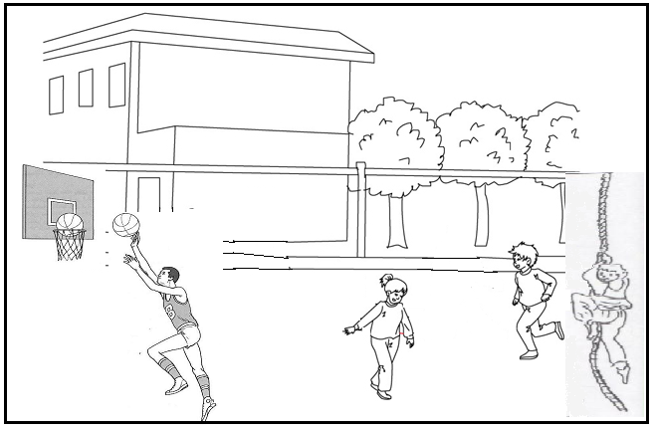

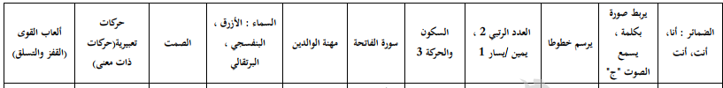
الأسبوع الخامس:

رياضيات: العدد الرتبي 2: أقص الأرقام ثم ألصقها مرتبة في مكانها
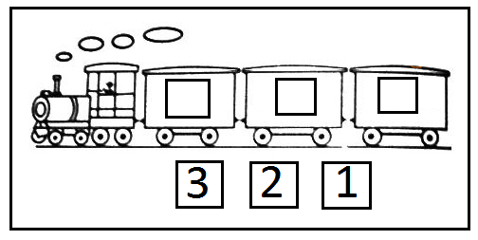

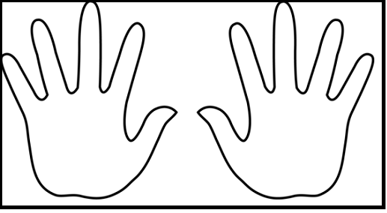
رياضيات :يمين /يسار01:ألون اليد اليمنى بالأحمرواليسرى بالأزرق

تخطيط : الخط الدائري :أرسم الخط الدائري
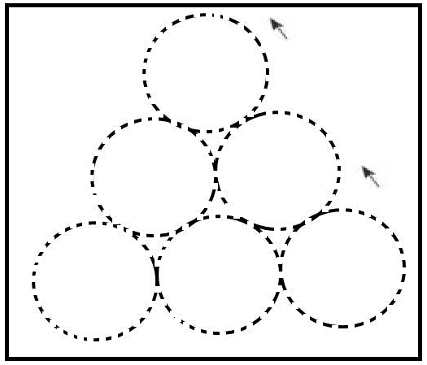

مبادئ القراءة:يسمع الحرف *ج*: ألون حرف الجيم
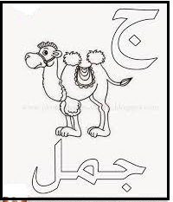

الأسبوع السادس:
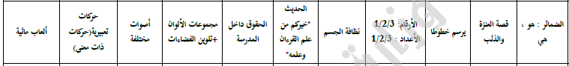

رياضيات: الأرقام 1/2/3:
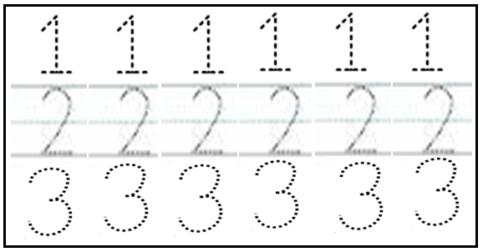

رياضيات: الأعداد 1/2/3: اربط كل مقدار على اليسار بما يماثله على اليمين
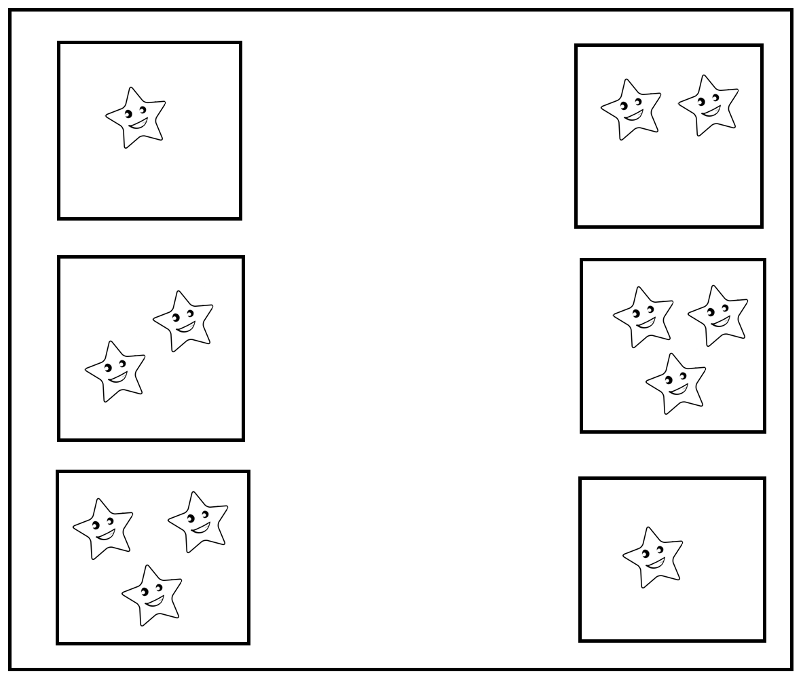

تخطيط:الخط الدائري: ارسم الخط الدائري
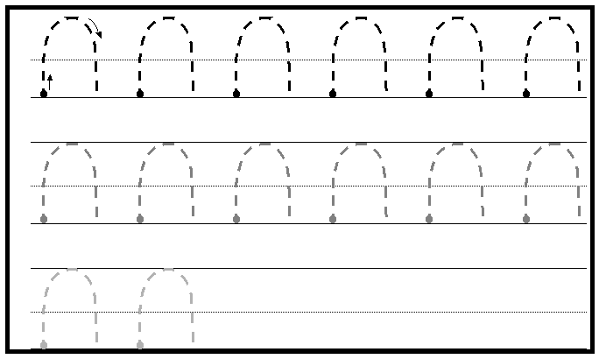

تربية علمية : نظافة الجسم : ألون بالازرق الأشياء التي أنظف بها جسمي
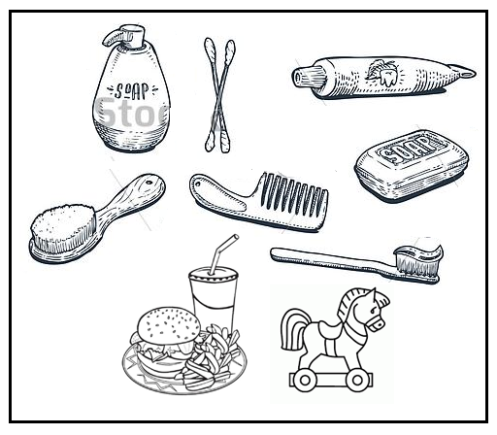

الأسبوع السابع:
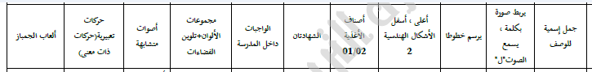

رياضيات: أعلى،أسفل: ألون الحيوان الذي أعلى الشجرة بالأحمر والحيوان الذي أسفلها بالأخضر
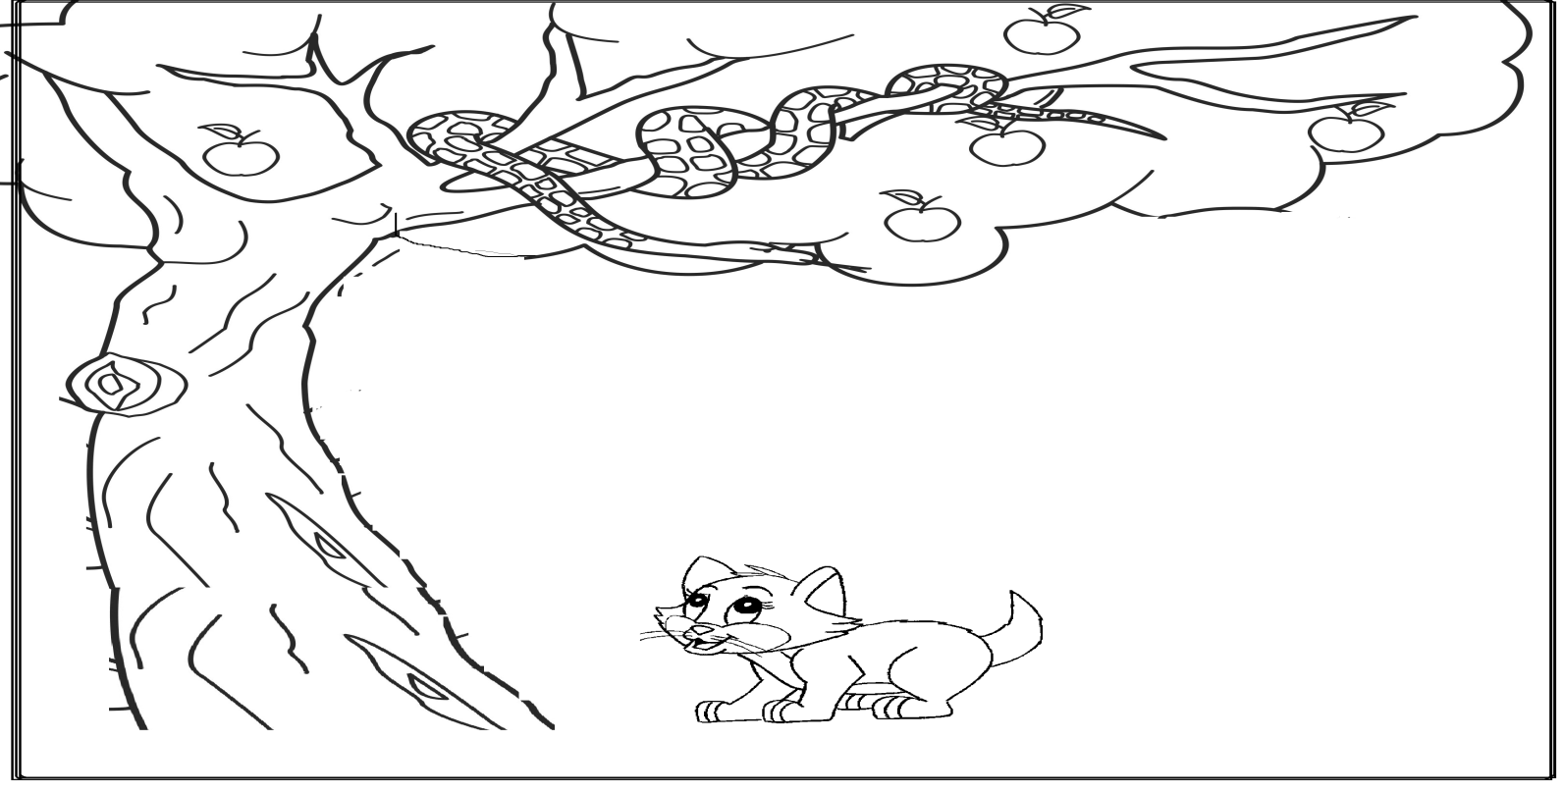

رياضيات : الأشكال الهندسية02 : ألون المربع بالأصفر والمثلث بالأحمر والمستطيل بالأخضر والدائرة بالأزرق:
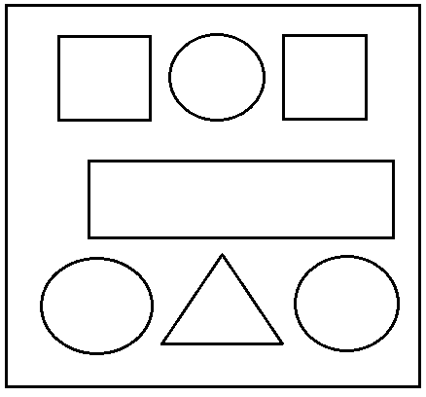

تربية علمية :أصناف الأغذية 01: أضع الخضر في حيز أخضر والفواكه في حيز أحمر
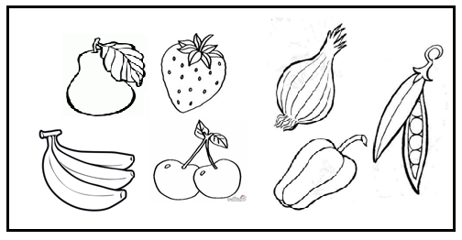

تربية علمية :أصناف الأغذية 02: أضع اللحوم في حيز أخضر ومشتقات اللحوم في حيز أحمر
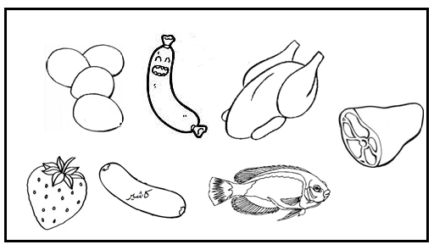

تربية إسلامية :الشهادتان : ألون الشهادتين باللون الأصفر
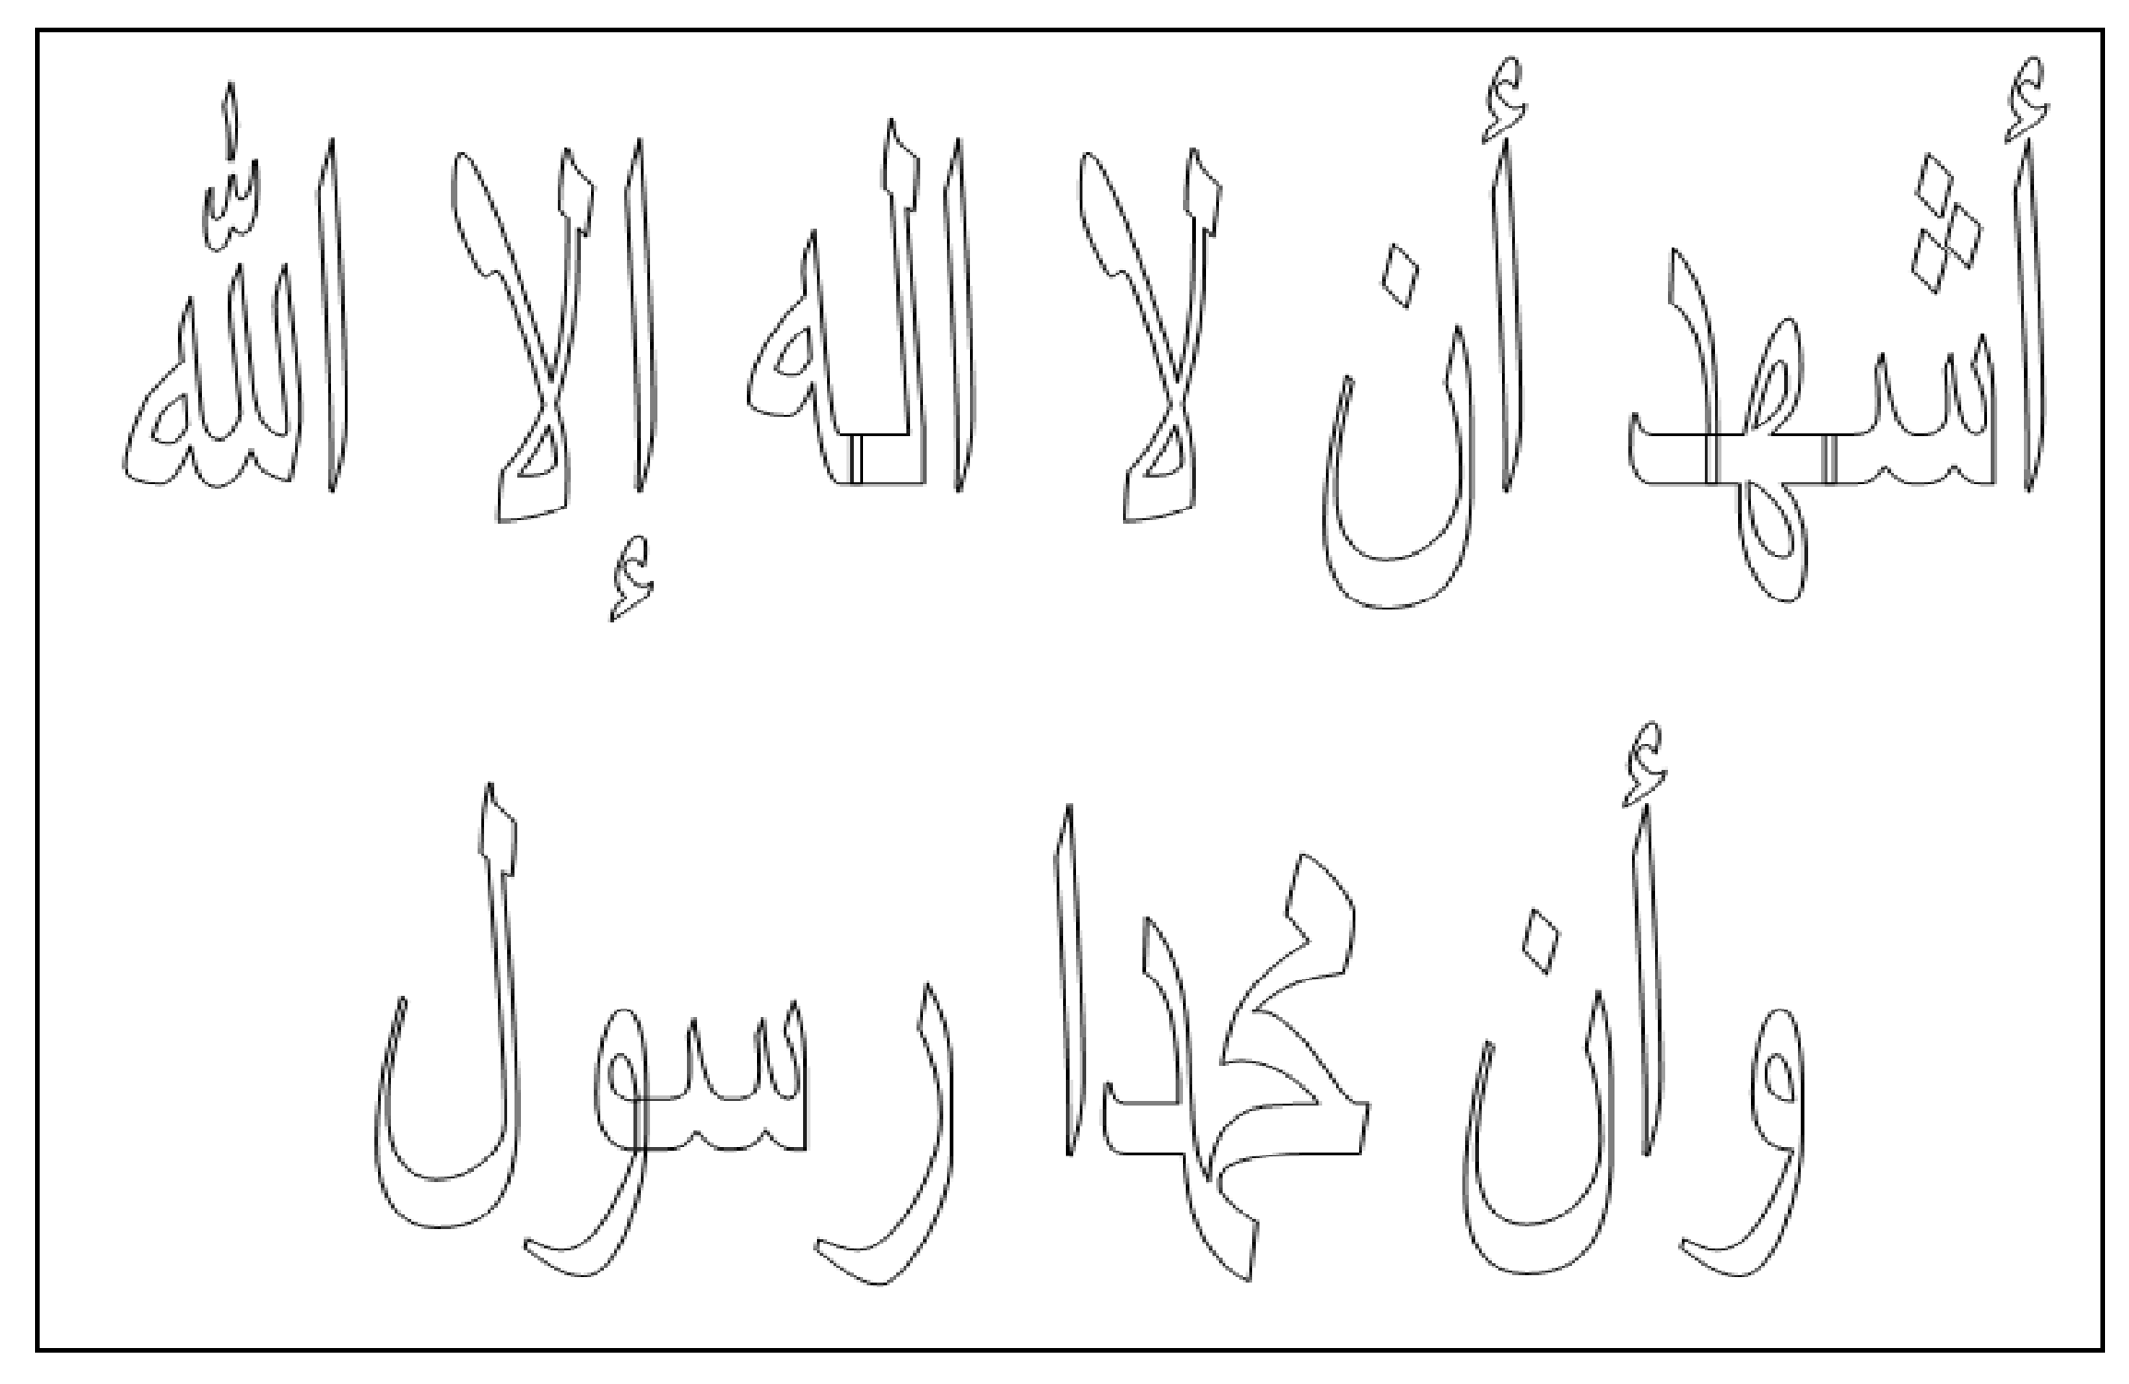

مبادئ القراءة :يسمع الحرف*ل*: ألون حرف اللام
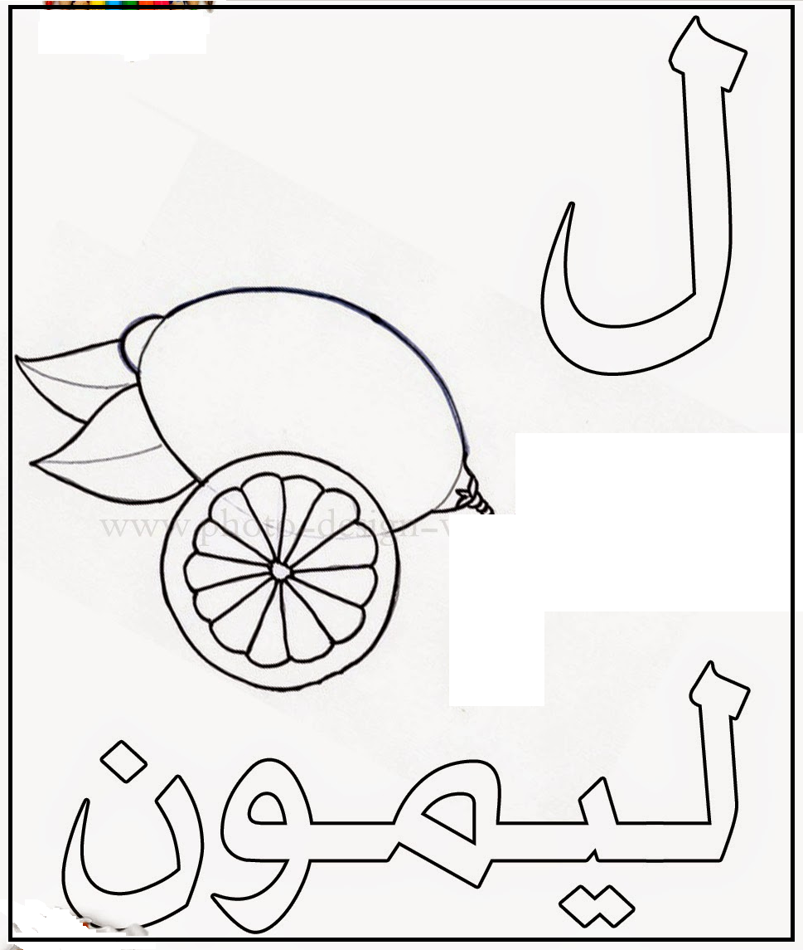
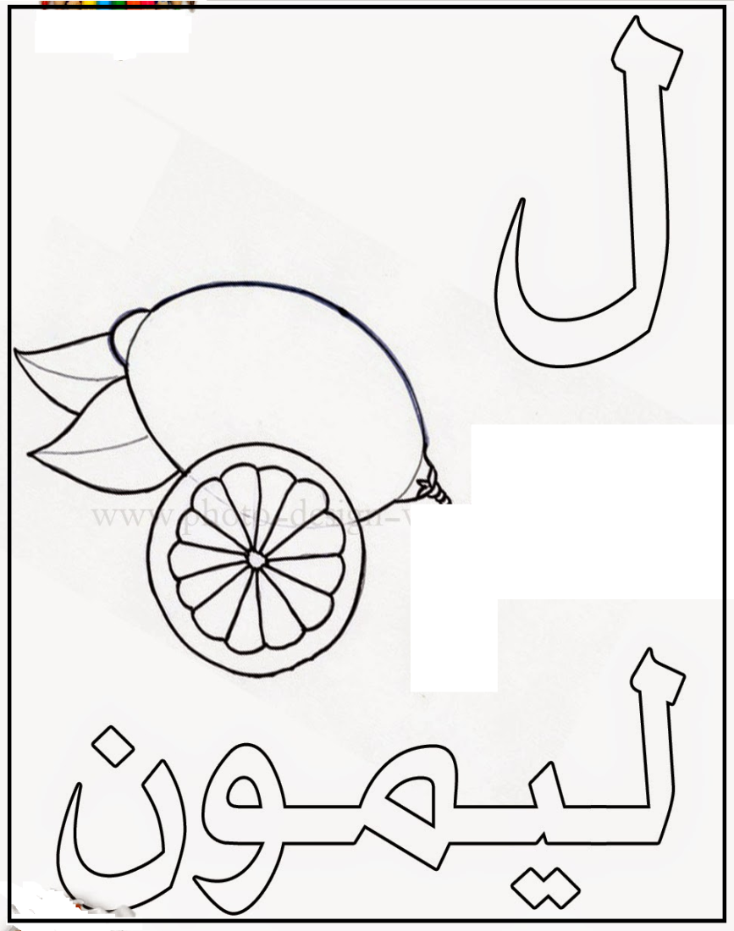

تخطيط: الخط الملتوي : أرسم الخط الملتوي
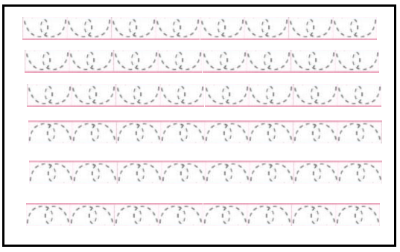

الأسبوع الثامن
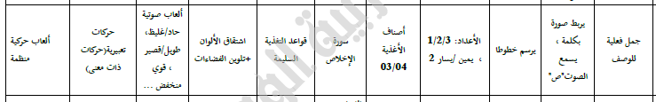

رياضيات : الأعداد1/2/3: أربط الصورة بالعدد المناسب
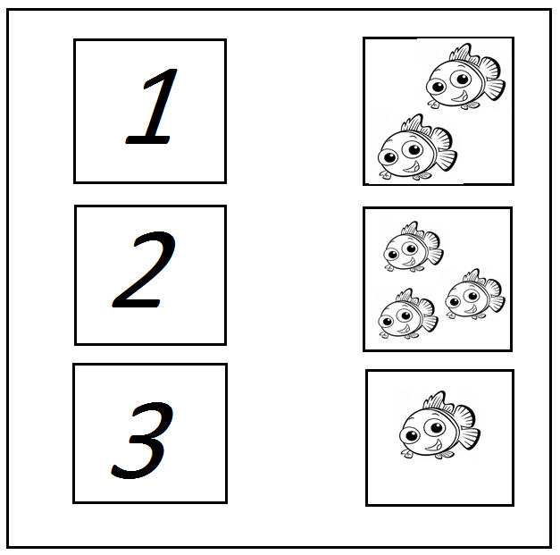

رياضيات :يمين /يسار02:ألون الفراشة التي على يمين الرجل بالأحمر والفراشة التي على يساره بالأخضر
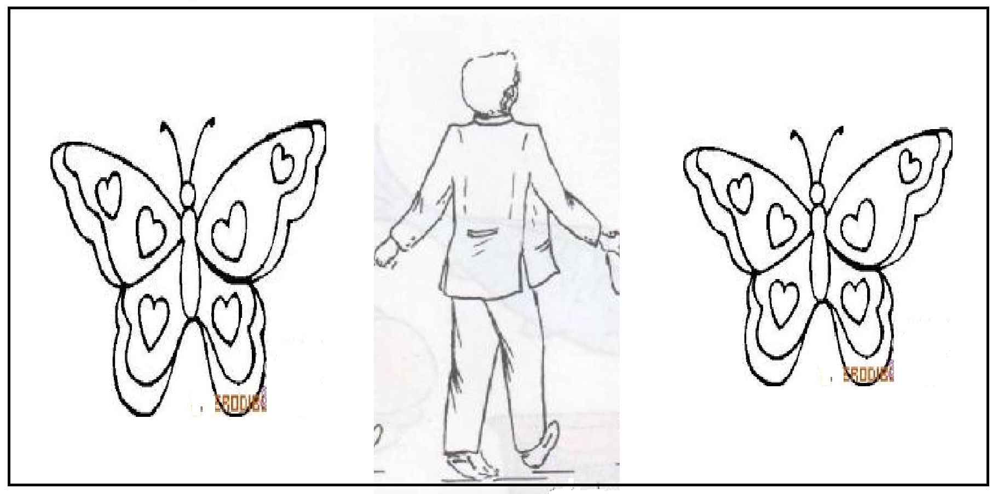

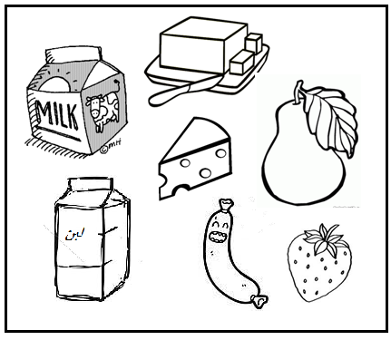
تربية علمية : أصناف الأغذية 03: ضع الحليب ومشتقاته في حيز أخضر

مبادئ القراءة: أربط الكلمة بالكلمة :اربط كل كلمة بمثيلتها
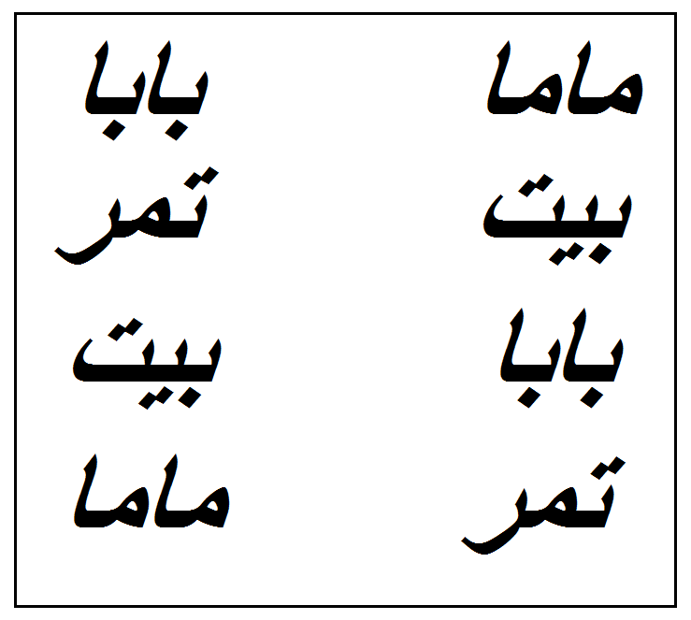

مبادئ القراءة :أسمع حرف *ص*: ألون حرف الصاد
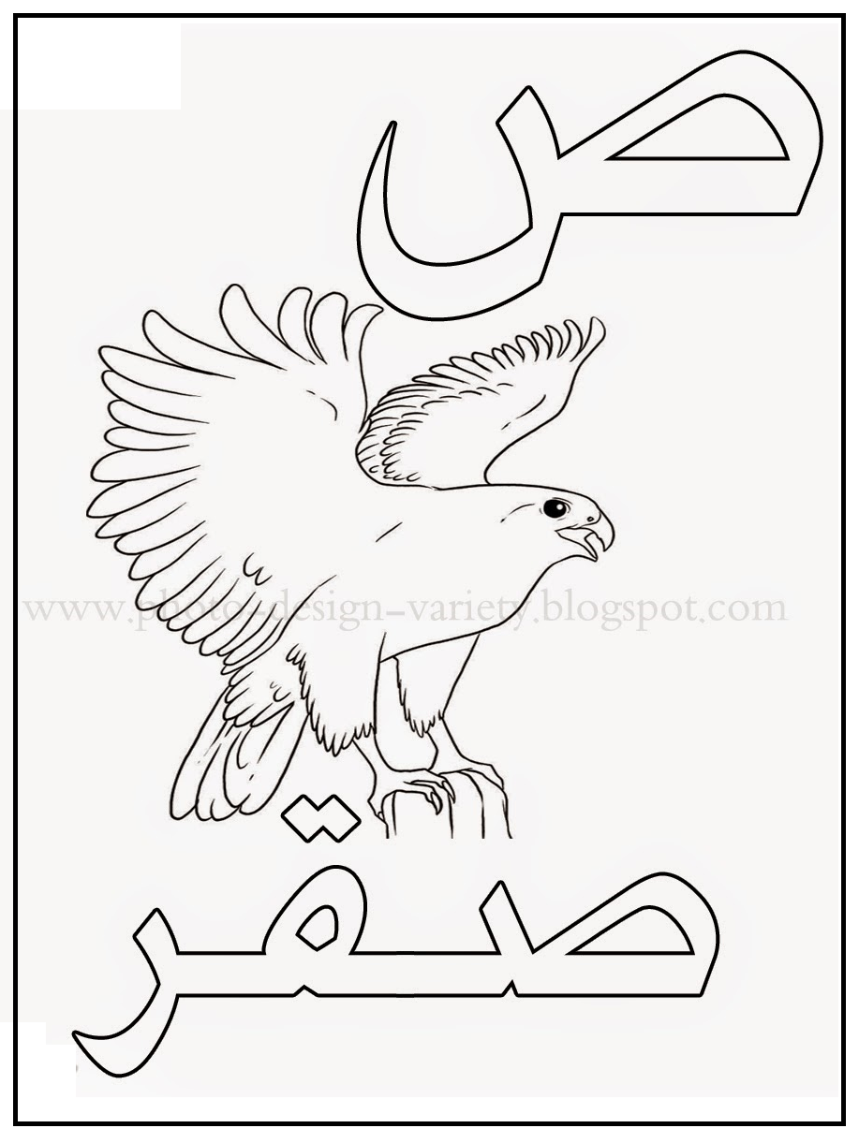
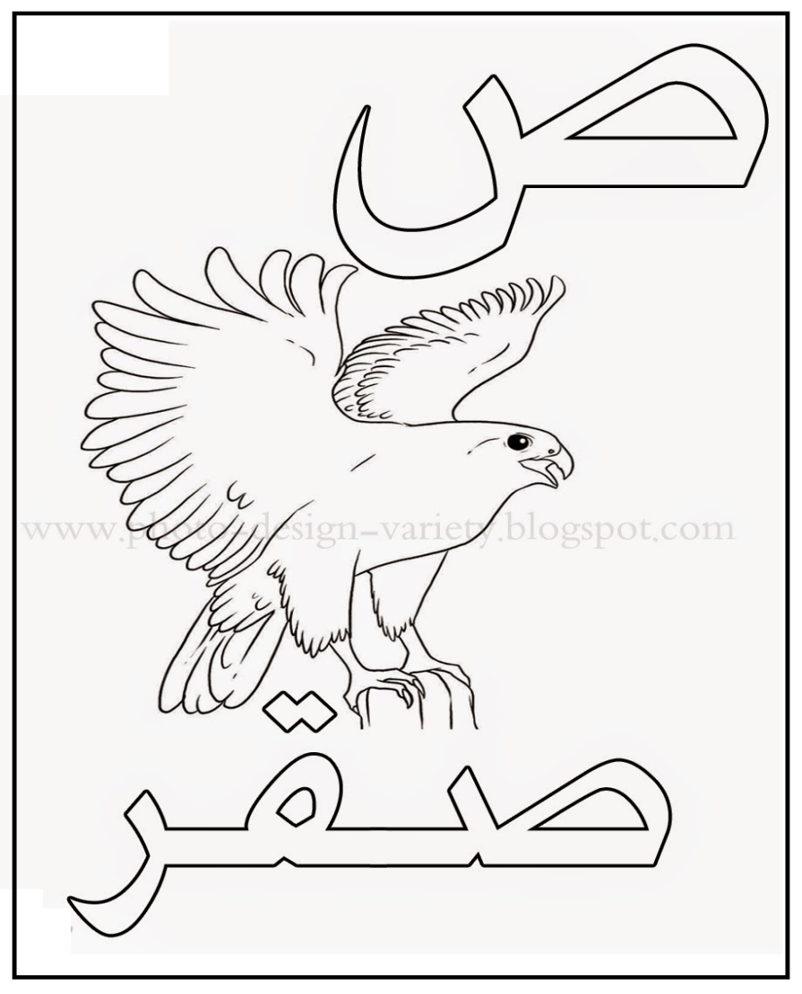

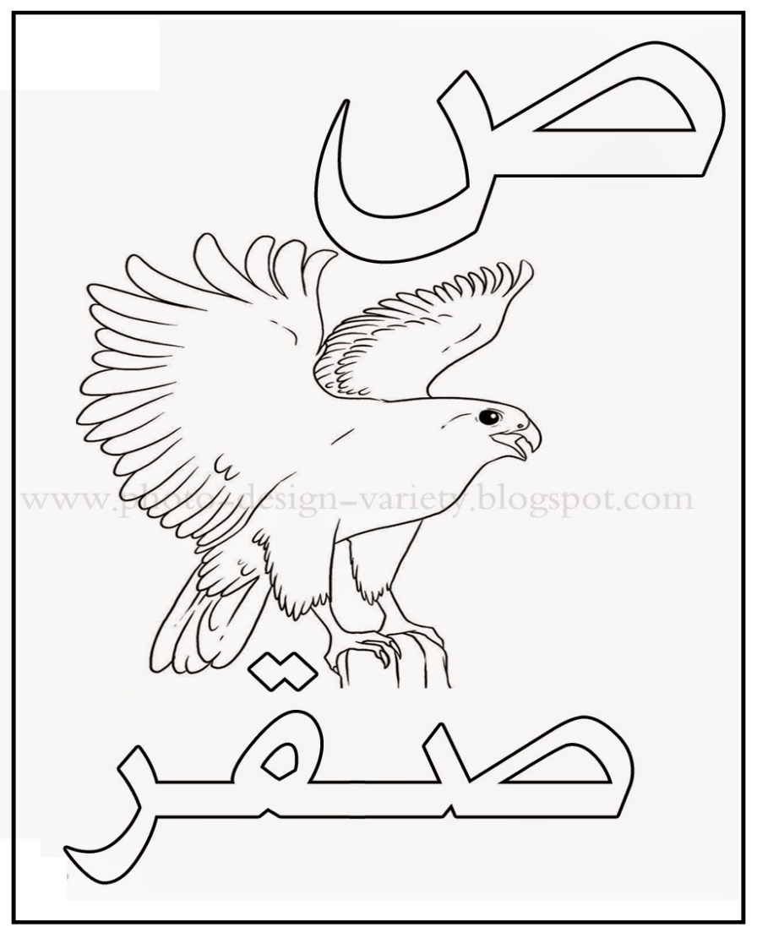

تخطيط : الخط المنحني : أرسم الخط المنحني
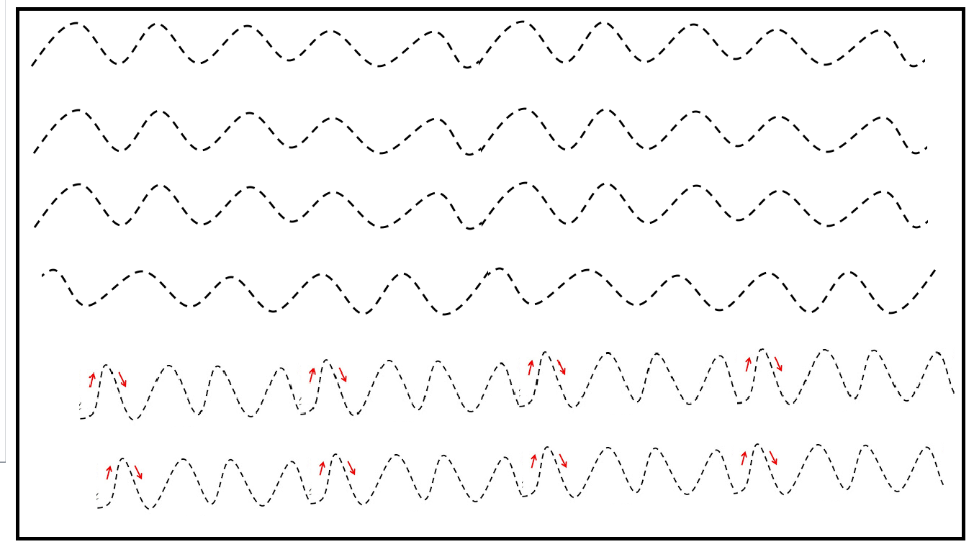

الأسبوع التاسع
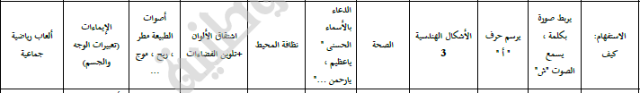

رياضيات : الأشكال الهندسية 3: لاحظ ثم لون الأشكال الموجودة على البيت وفق دليل الألوان.
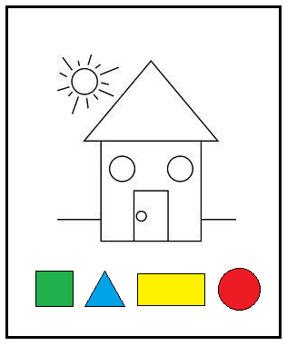
ر

تخطيط : يرسم حرف *أ* : أرسم حرف الألف وألونه
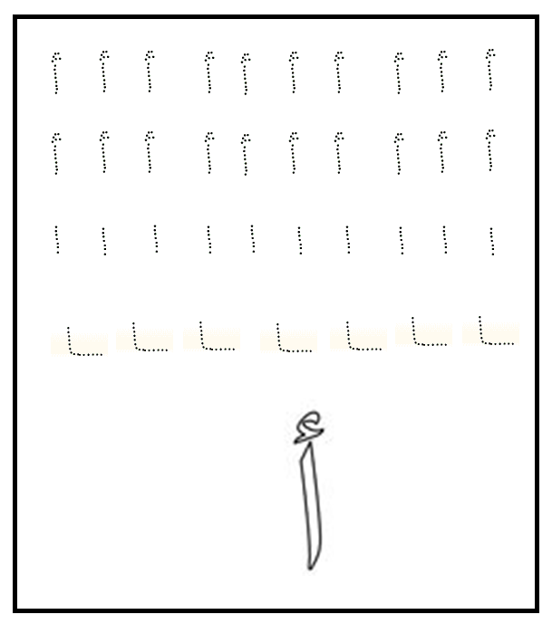

تربية اسلامية : الدعاء بأسماء الله الحسنى: ألون أسماء الله الحسنى
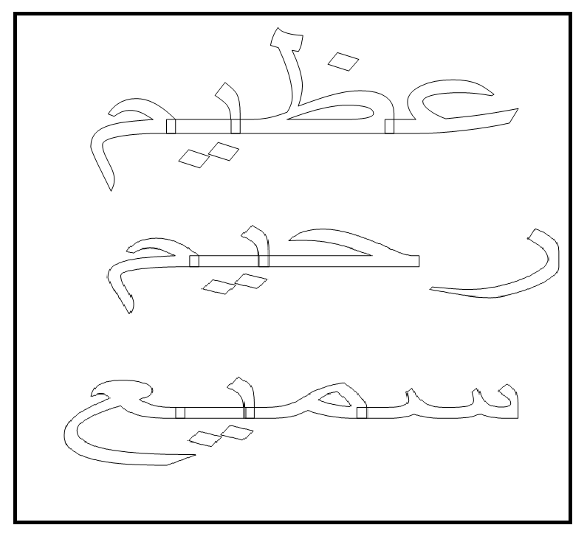

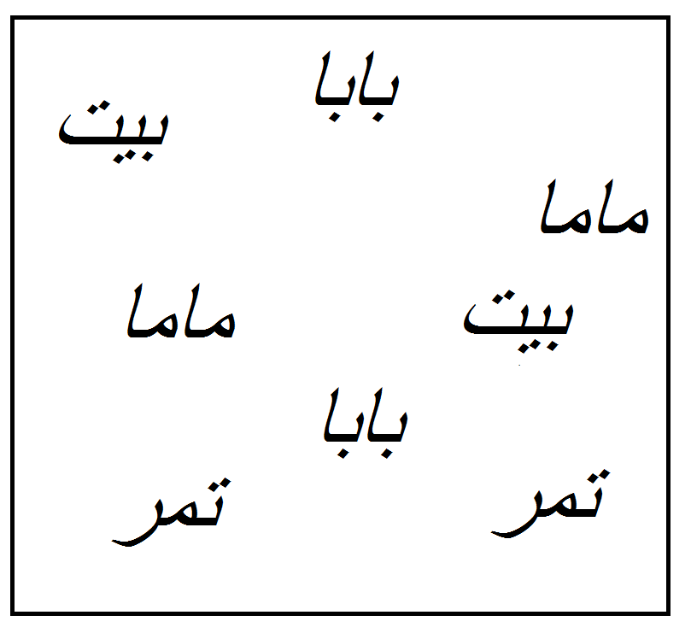
مبادئ القراءة : اربط بين الكلمة والكلمة : صل كل كلمة بالكلمة التي تشبهها

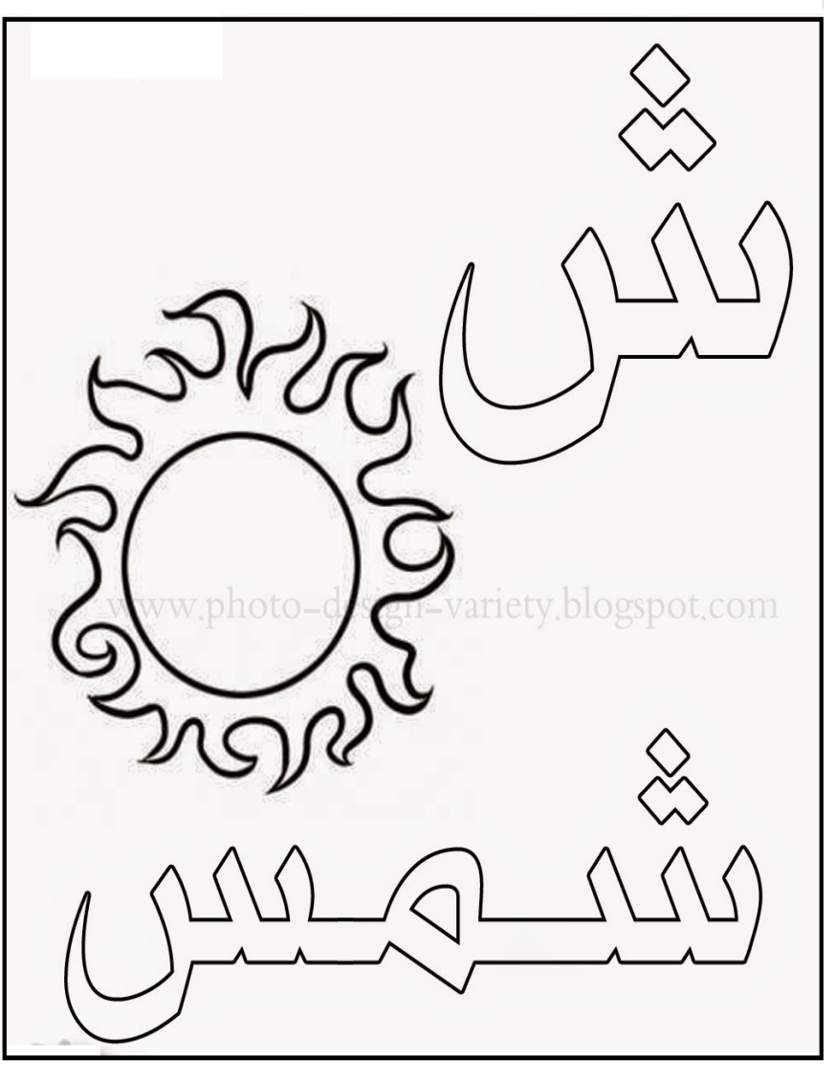
مبادئ القراءة:يسمع الحرف*ش*:
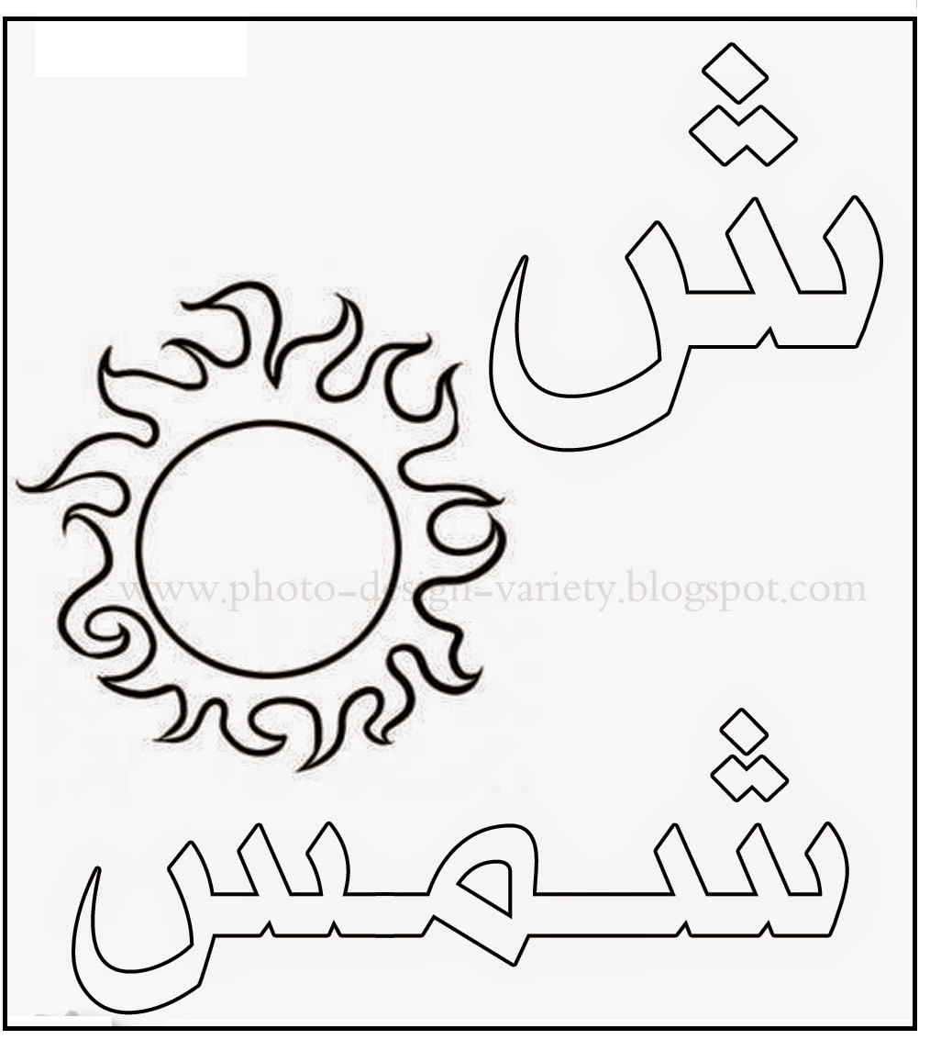

الأسبوع العاشر

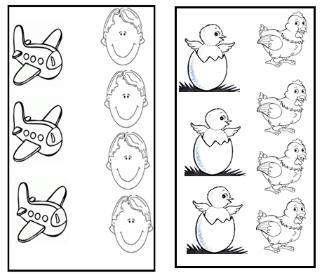
رياضيات :بقدر: لون في المجموعة الموجودة على اليمين نفس عدد عناصر المجموعة الموجودة على اليسار

رياضيات: أكثر من/ أقل من/بقدر: لون النجوم بحيث تحصل على عدد النجوم الخضراء أكثر من النجوم الحمراء
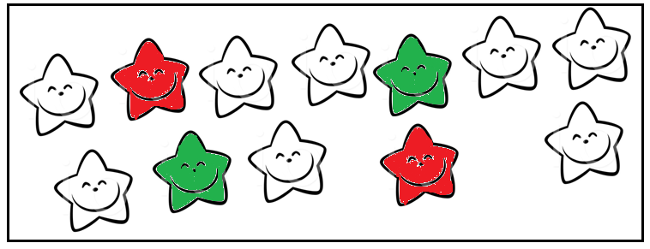

رياضيات : أكثر من/أقل من:
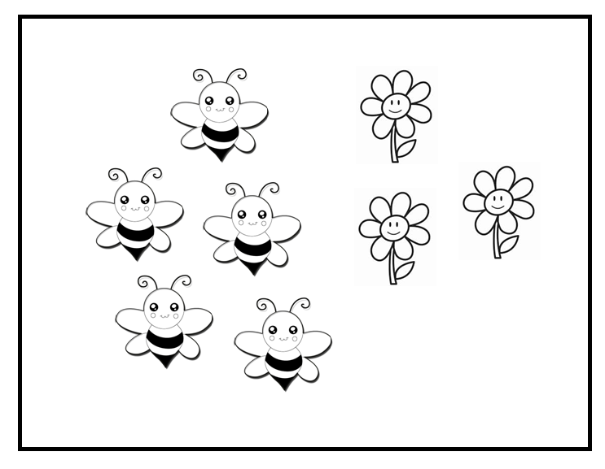
أضع في حيز المجموعة التي عدد عناصرها أكبر من عدد عناصر المجموعة الأخرى:

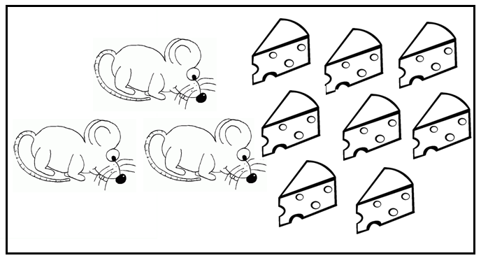
رياضيات: أكثر من/ أقل من/بقدر: أضع داخل حيز المجموعة التي عناصرها أقل من عدد عناصر المجموعة الأخرى:

تخطيط: يرسم حرف*ل*: أرسم حرف اللام :
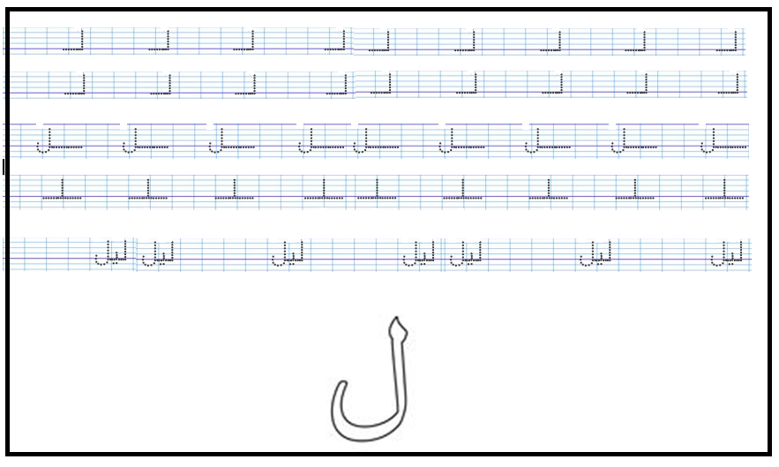

الأسبوع 11:
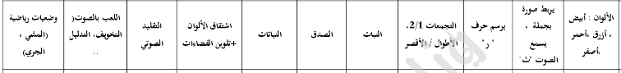

رياضيات:التجميعات01: ضع الأشكال المتشابهة في حيز
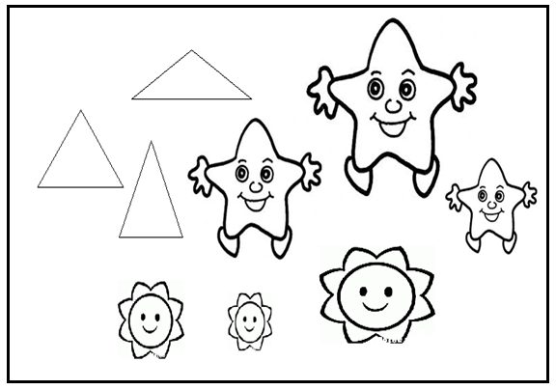

رياضيات :التجميعات 02: ضع داخل حيز الأشكال التي لها نفس اللون
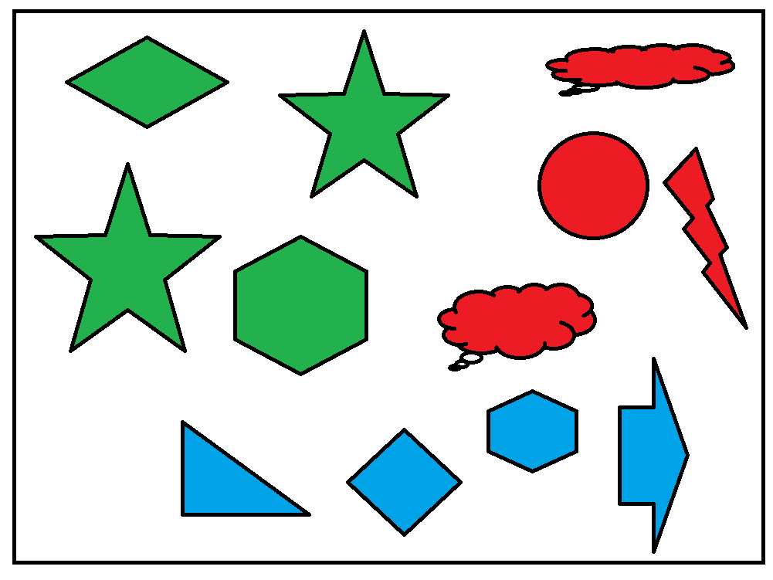

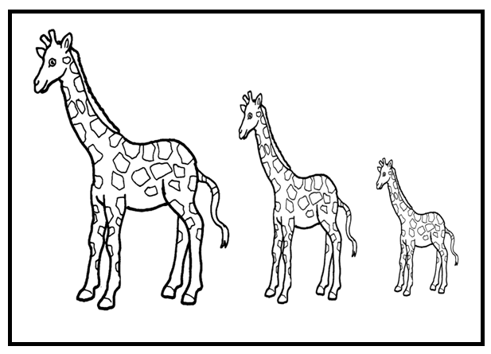
رياضيات :الأطول،الأقصر: ألون الزرافة الأقصر بالأزرق والأطول بالأحمر

مبادئ القراءة يسمع الحرف*ث*: ألون حرف الثاء
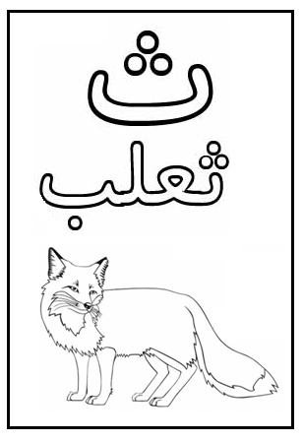

تخطيط :يرسم حرف*ر* : أرسم وألون حرف الراء
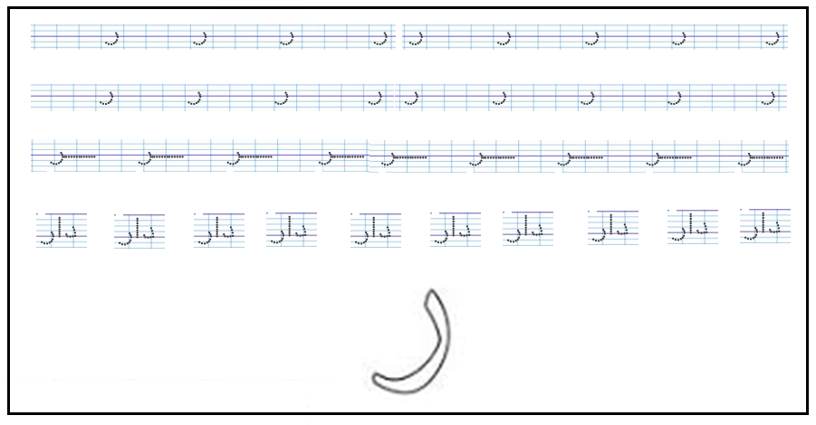

الأسبوع 12
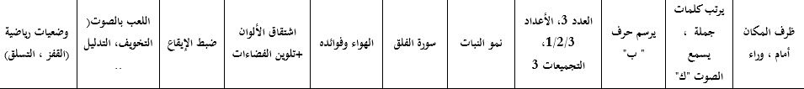

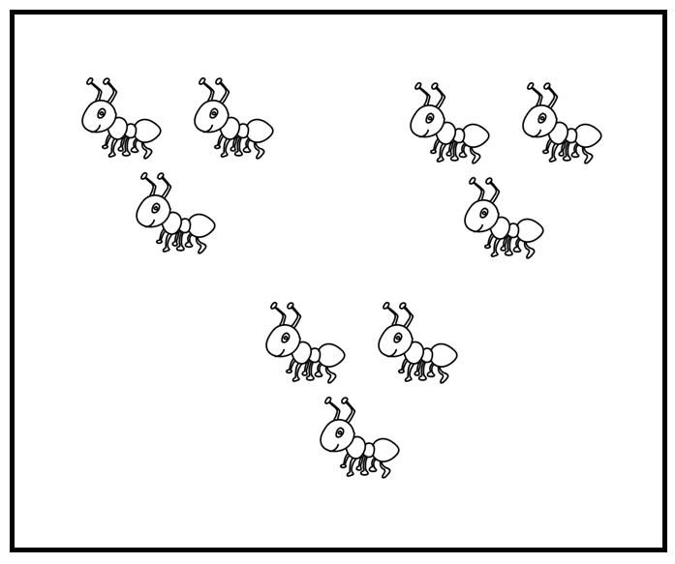
رياضيات: العدد 3:

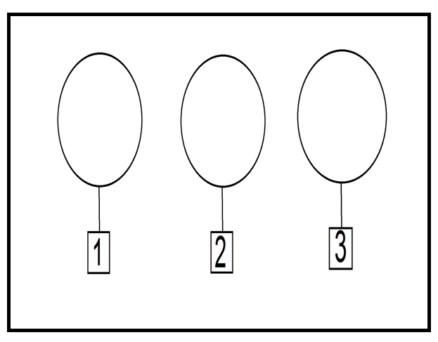
رياضيات: الأعداد 1/2/3: ارسم في كل مجموعة مثلثات بقدر العدد المكتوب في كل بطاقة

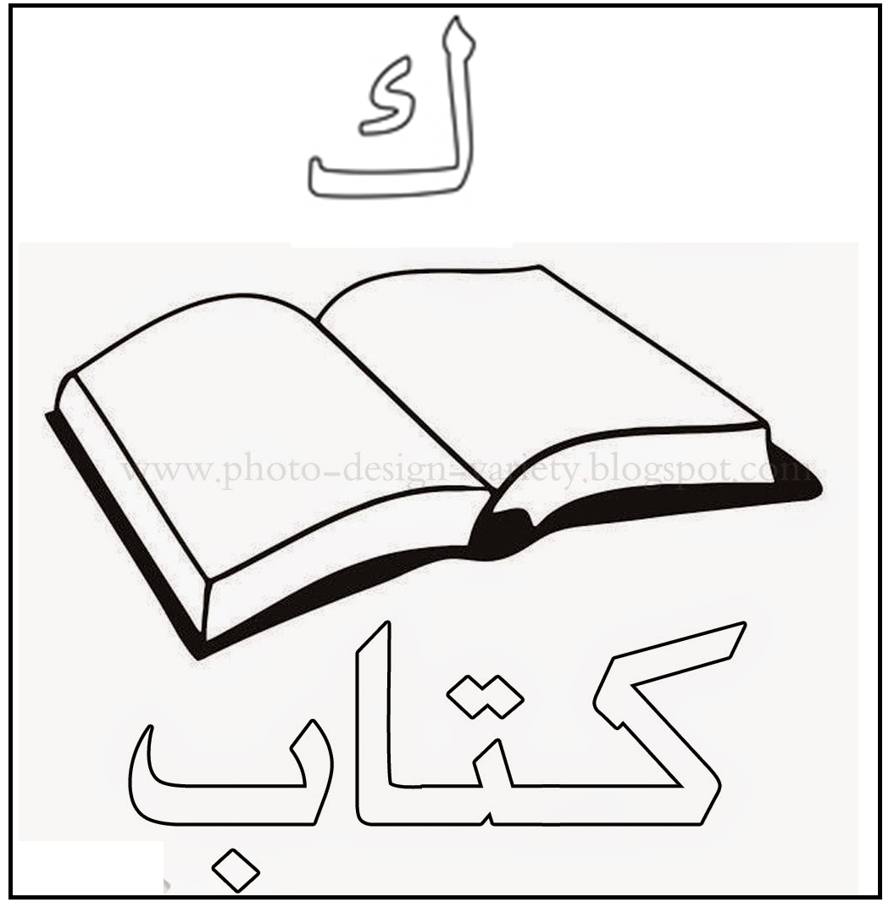
مبادئ القراءة: يسمع الحرف*ك*: ألون حرف الكاف

تخطيط:يرسم حرف*ب*: أرسم وألون حرف الباء
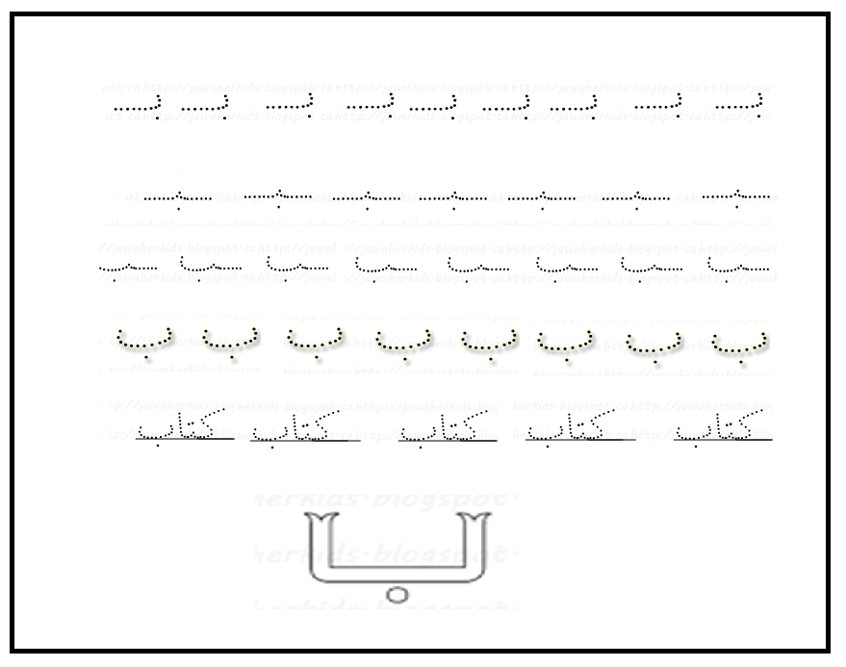

الأسبوع 13:
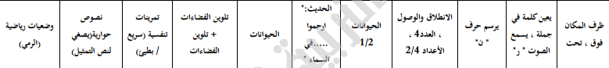

رياضيات :الانطلاق والوصول : أساعد الفراشة للوصول للحديقة
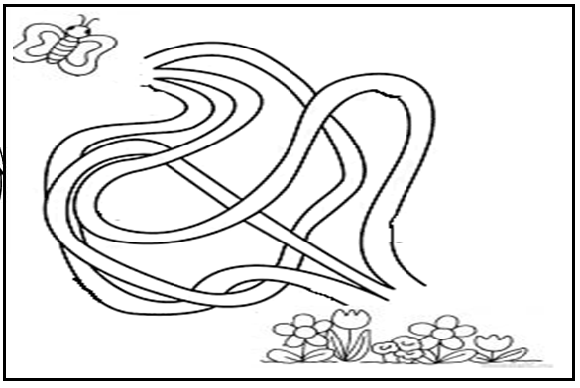

رياضيات:العدد 4: اجمع كل أربعة حلزونات داخل حيز
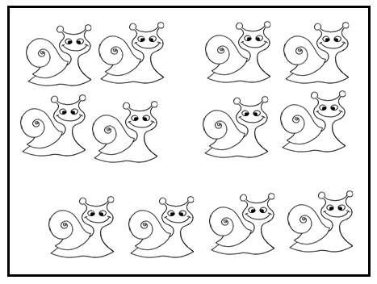

رياضيات: الأعداد 4/3: ضف أشكالا لتحصل على مقدار العدد المكتوب في كل بطاقة
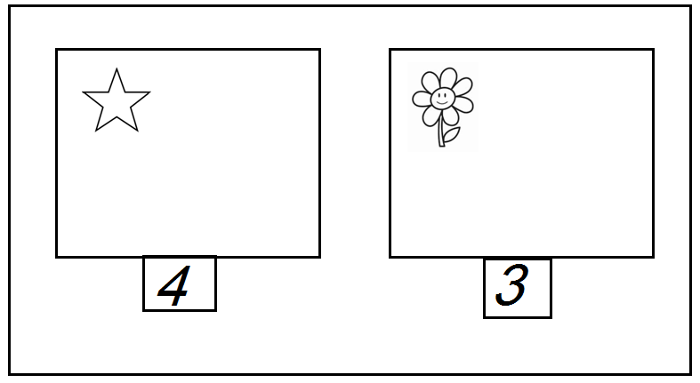

تربية علمية : الحيوانات01: ألون الحيوانات الأليفة باللون الأخضر،والغير أليفة بالأحمر
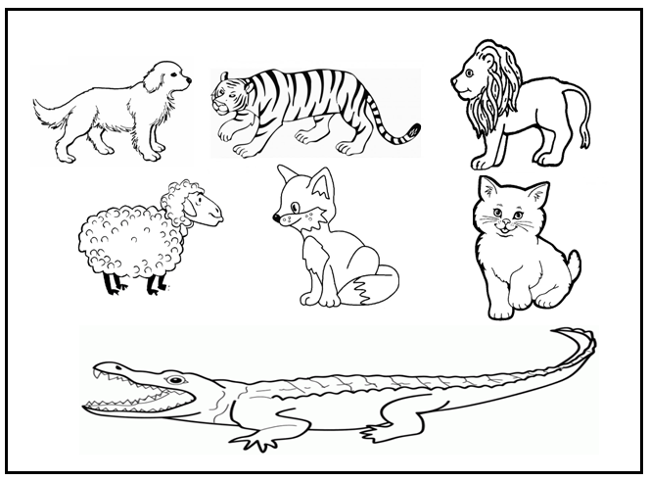

تربية علمية :الحيوانات 02:
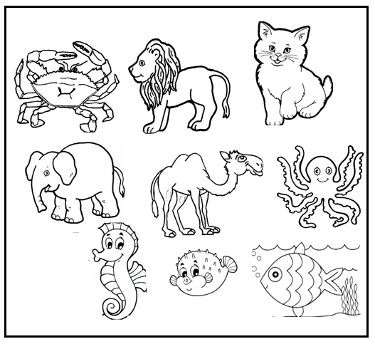

مبادئ القراءة: ضع الكلمة الموجودة في جملة والمماثلة لكلمة البطاقة في حيز
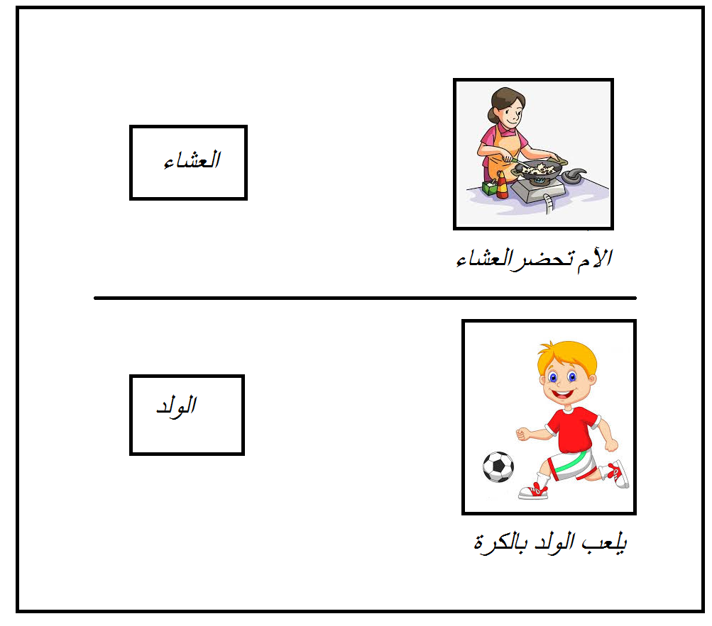

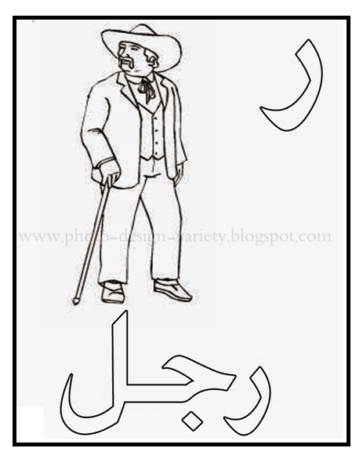
مبادئ القراءة: يسمع حرف*ر*: ألون حرف الراء

تخطيط : يرسم حرف*ن*: أرسم حرف*ن*
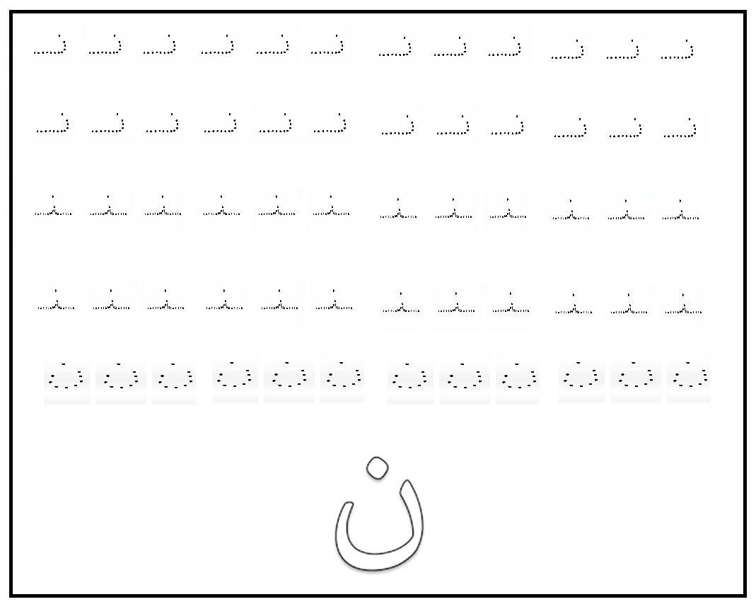

الأسبوع 14
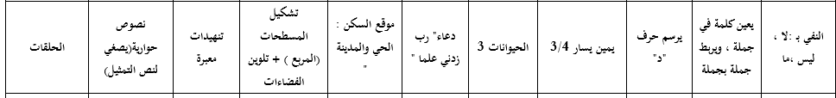

رياضيات: يمين/يسار03: لاحظ الصور ثم عين بسهم اتجاه الريح في كل بطاقة
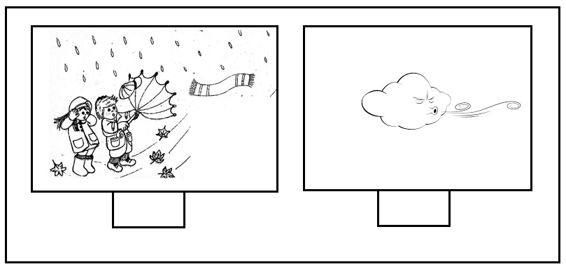

رياضيات: يمين/يسار 04: لاحظ الصورة ثم لون بنتا متجهة نحو اليمين و بنتا متجهة نحو اليسار
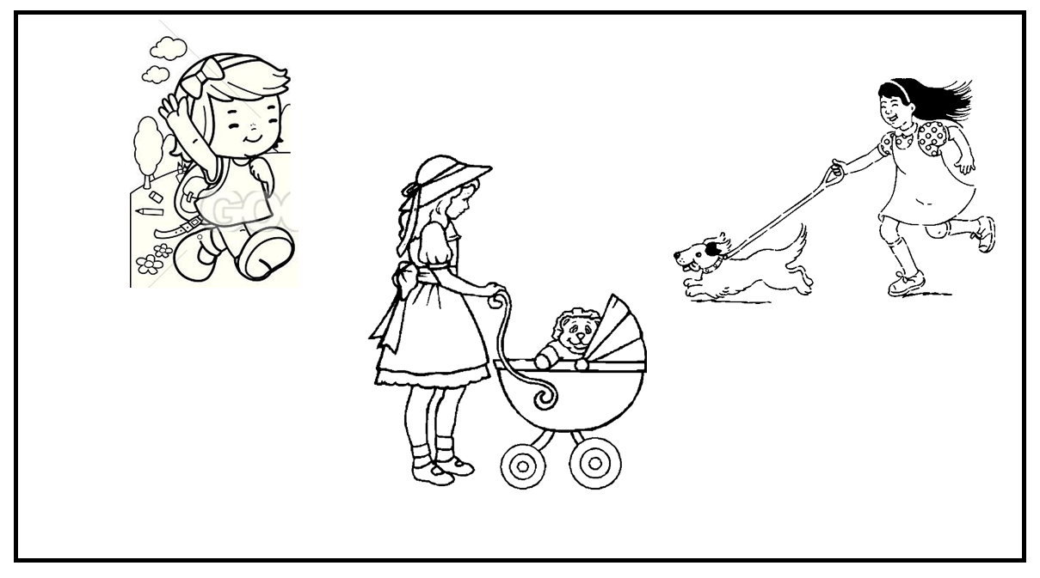

مبادئ القراءة : يعين كلمة في جملة :ضع كلمة في مختلف الجمل في حيز

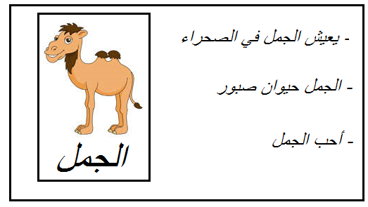

تخطيط: يرسم حرف*د*: أرسم حرف الدال
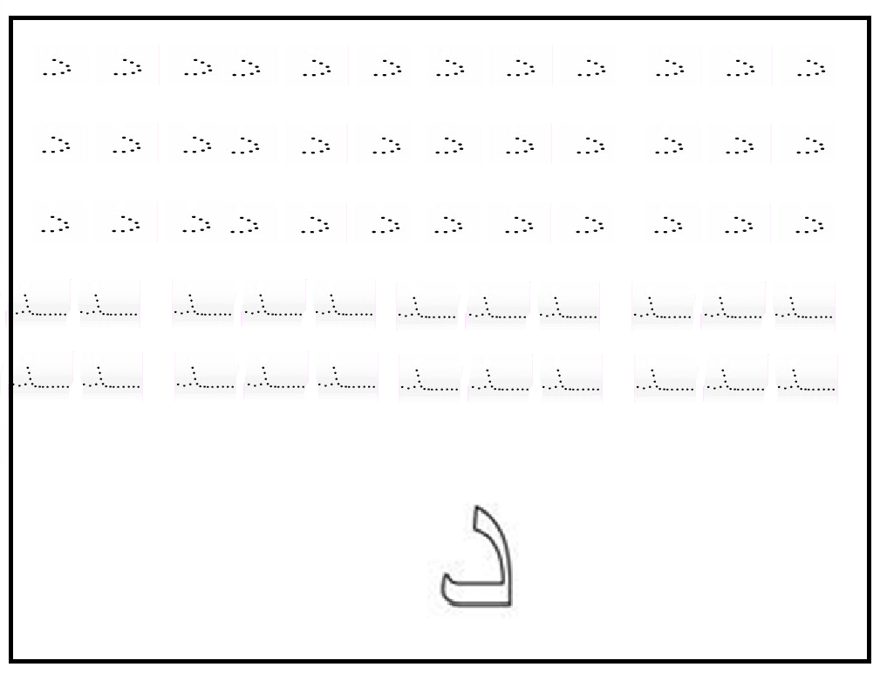

الأسبوع 15:
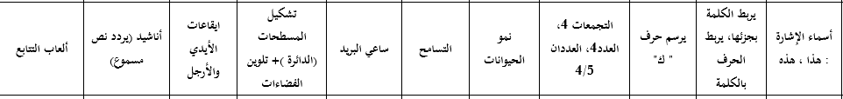

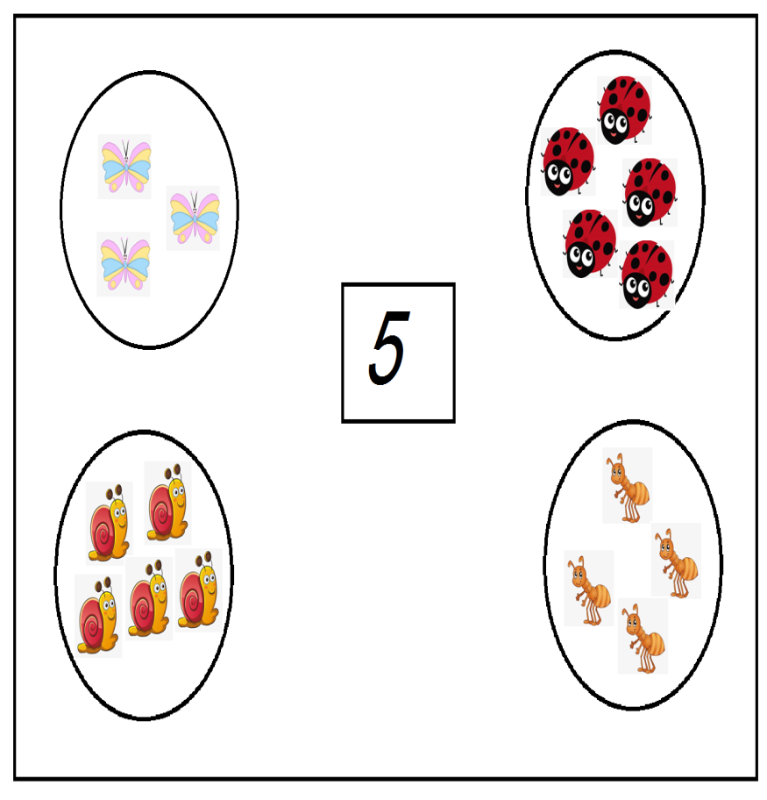
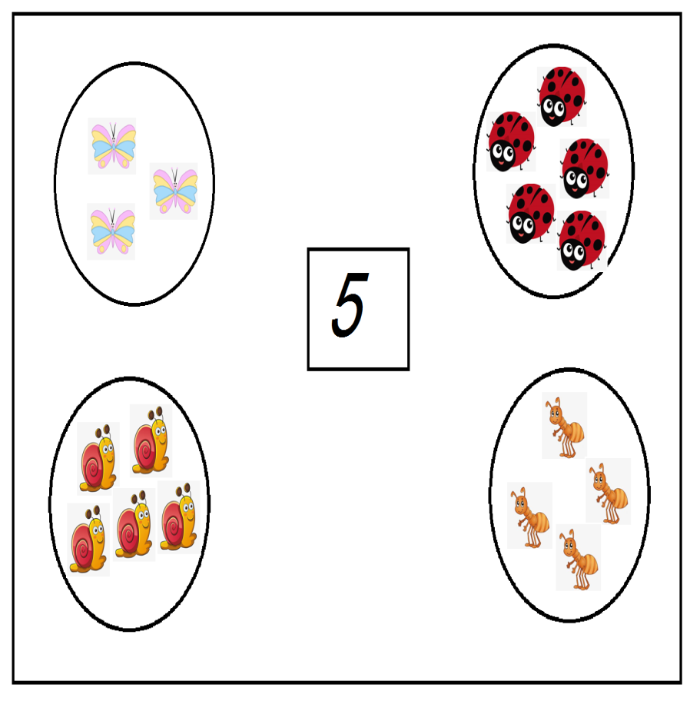
رياضيات : العدد05: صل كل مجموعة تحتوي على 5 عناصر بالعدد 5

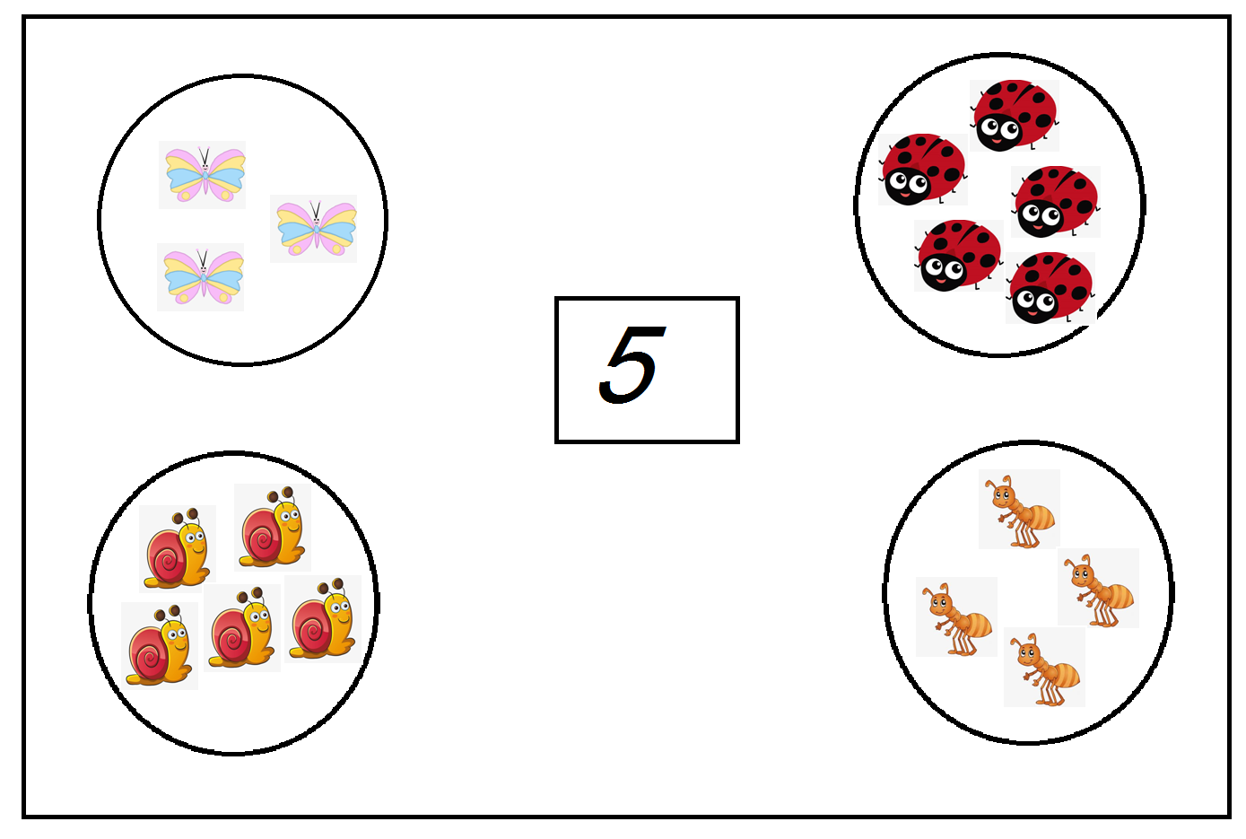

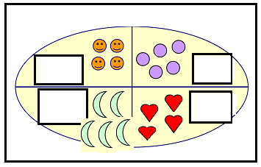
رياضيات: الأعداد 4/5: احسب ثم اكتب العدد المناسب في كل بطاقة

مبادئ القراءة: يربط الكلمة بجزئها:
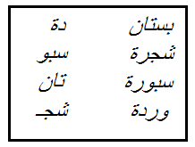

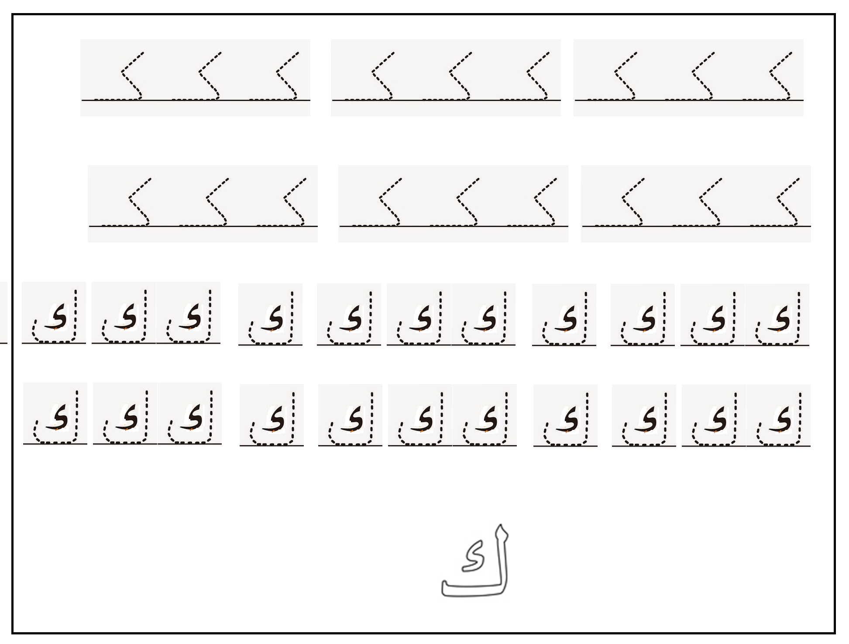
تخطيط:يرسم حرف*ك*: أرسم حرف *ك*

الأسبوع 16:
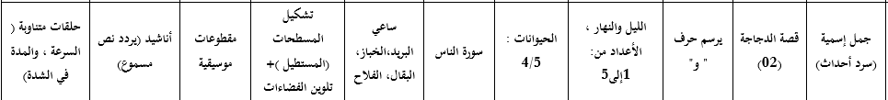

رياضيات : الأعداد من 1 الى 5: صل كل مجموعة أشياء بالعدد المناسب لها
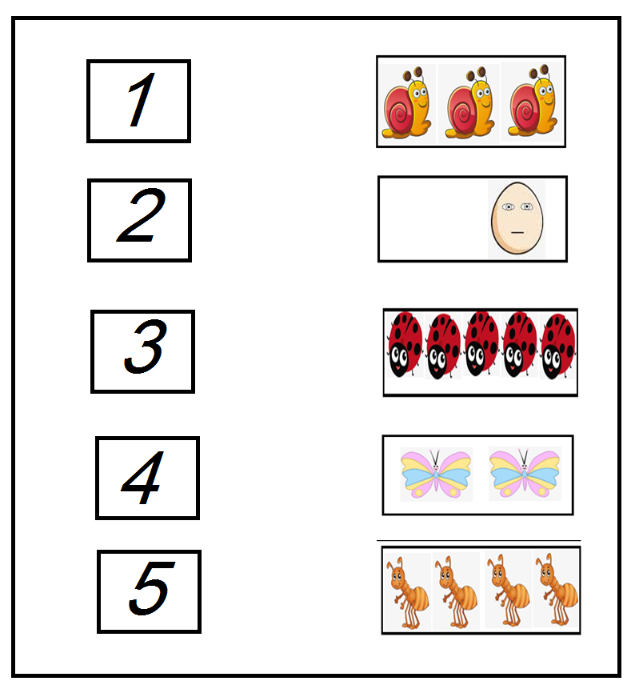

تخطيط: يرسم حرف*و*: أرسم وألون حرف*و*
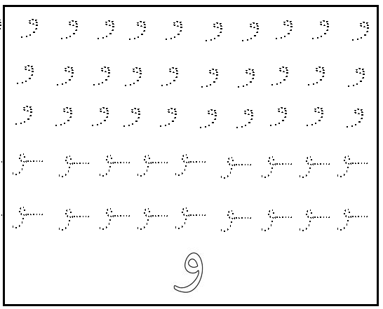

الأسبوع 17:

رياضيات:الأعداد من1الى5 (2): أرسم أزهارا بقدر العدد المكتوب في البطاقة
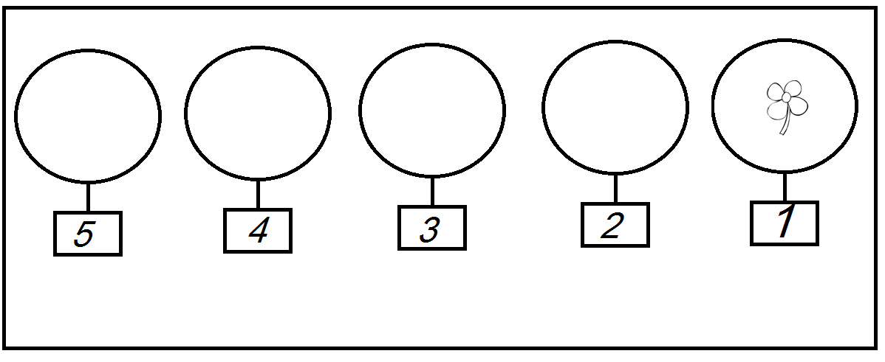

رياضيات : الأعداد من1الى5 (3): لون الأزهار حسب العدد المسجل في البطاقة

رياضيات:الأعداد من1الى5 (3):
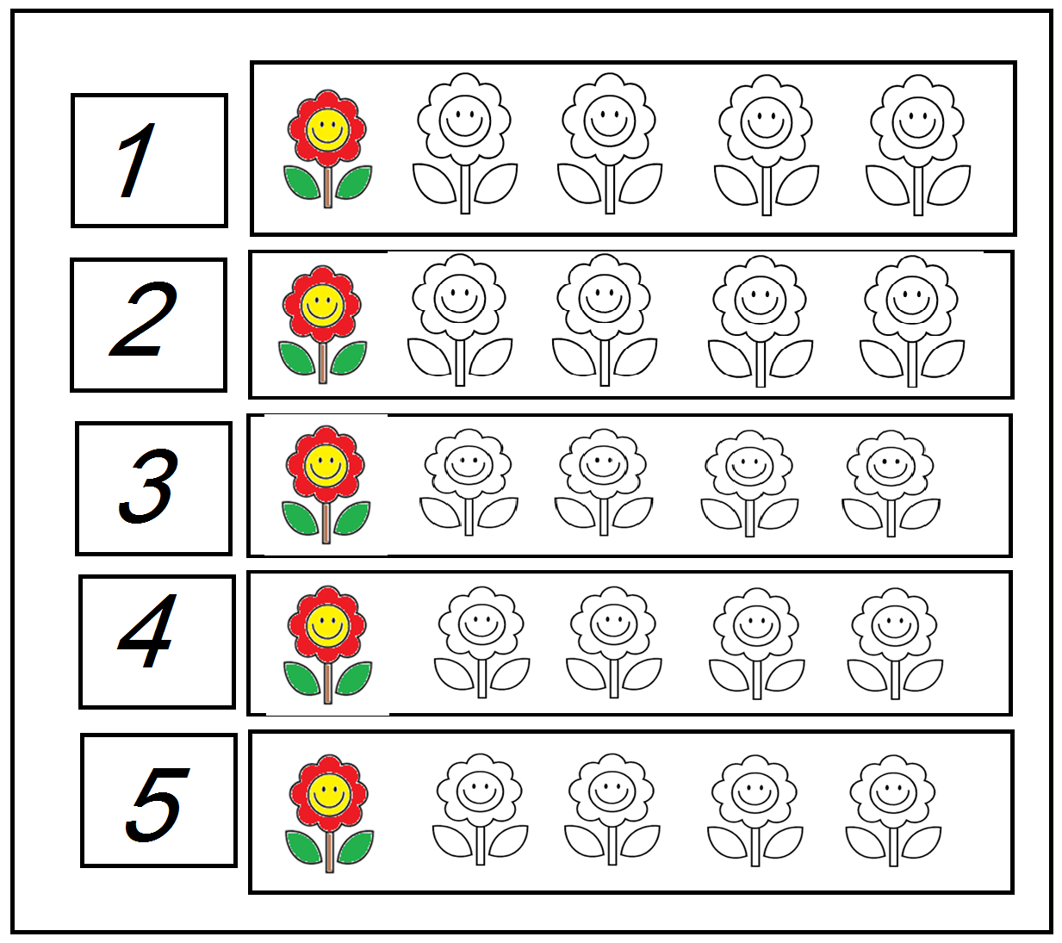

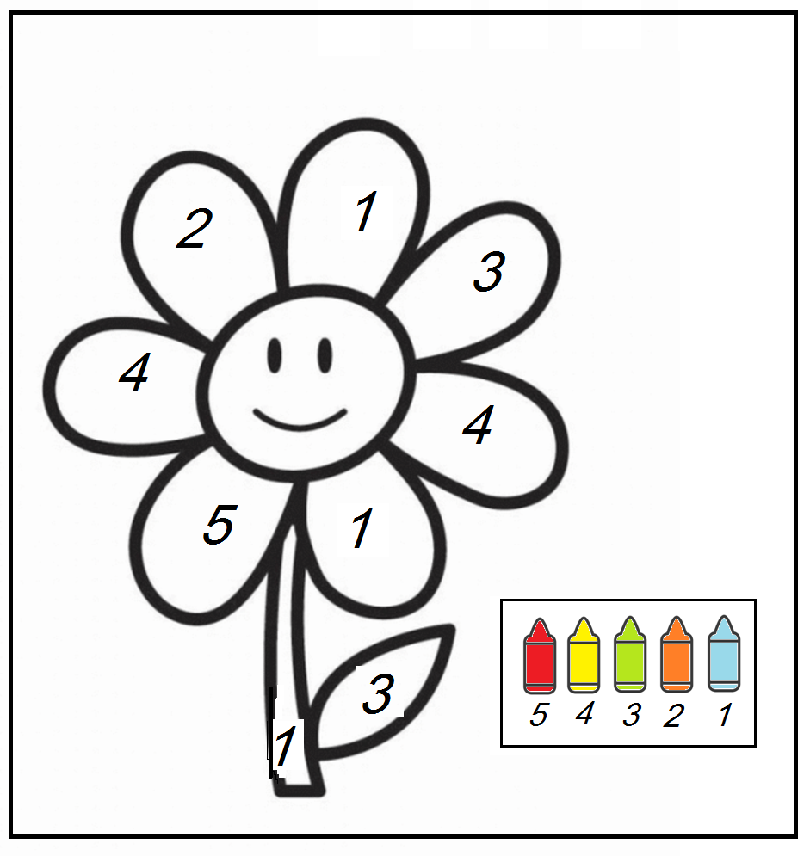
رياضيات : الأعداد من1الى5 (4): لون الصورة وفق دليل الألوان المقترح

مبادئ القراءة: أربط بين الصوت والحرف *م*: لون البطاقة عندما تسمع الصوت*م*
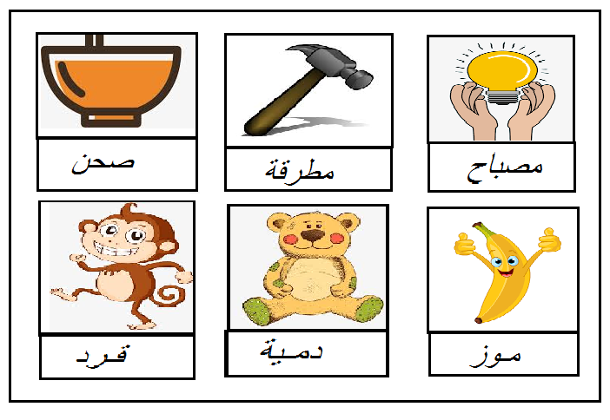

مبادئ القراءة: أربط بين الصوت والحرف *س*: لون البطاقة عندما تسمع الصوت*س*
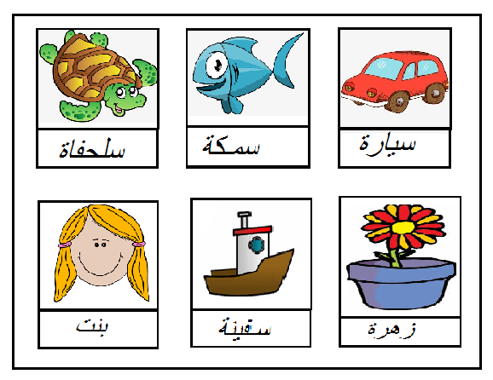

تخطيط: يرسم*ف*: ارسم حرف*ف*

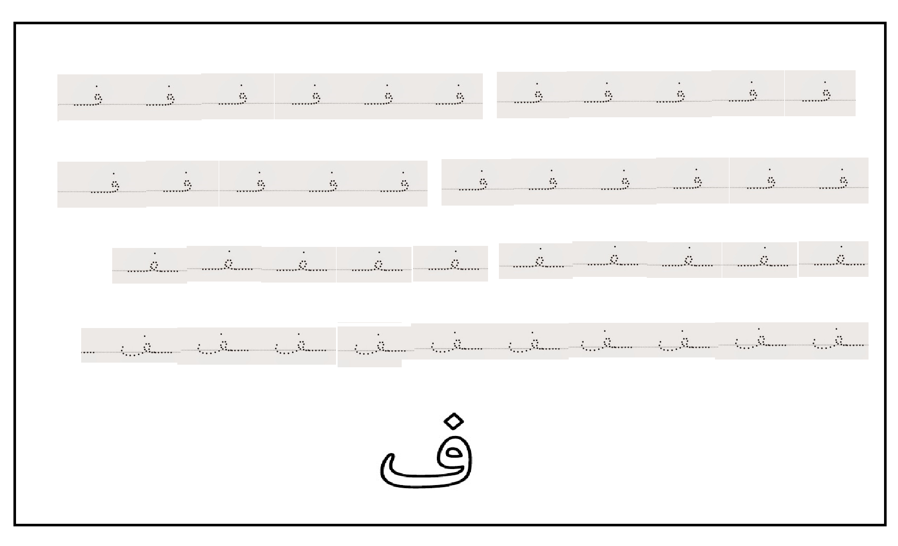

الأسبوع 18

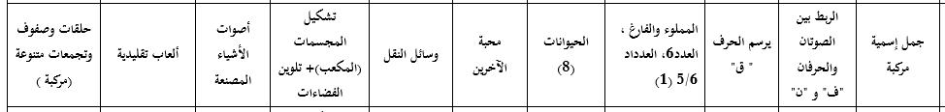

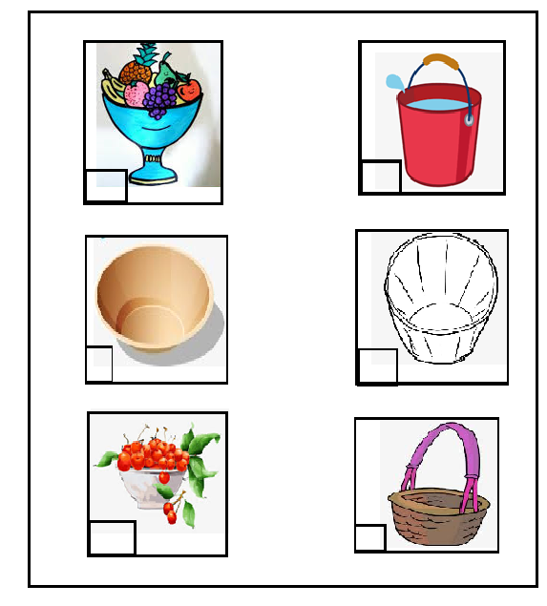
رياضيات: المملوء والفارغ: ضع اشارة × حمراء للشيئ الفارغ و× خضراء للمملوء

رياضيات:العدد 6: صل كل مجموعة تحتوي على 6 عناصر بالعدد 6
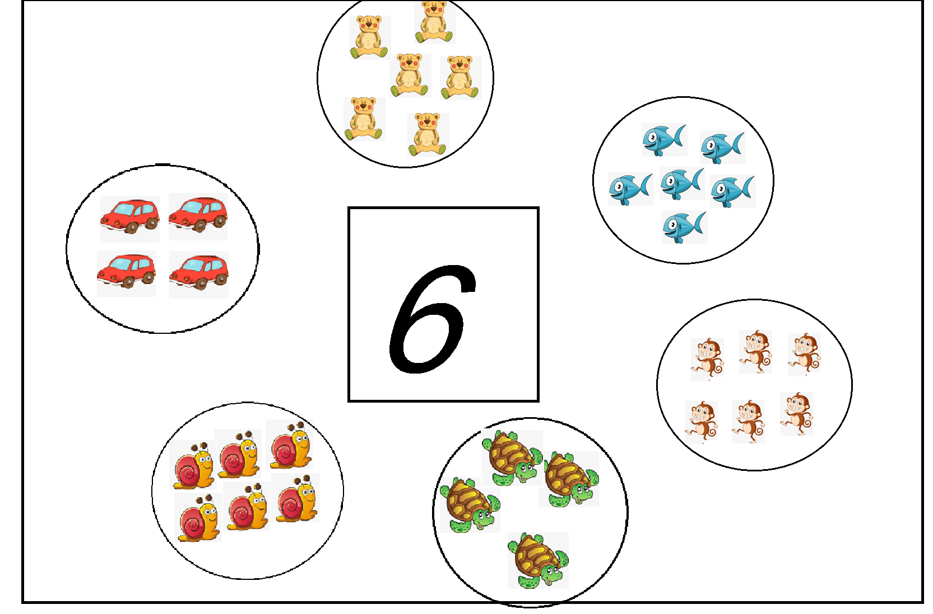

الأعداد 5/6 (1): ضف عناصر في كل مجموعة وفق العدد المسجل في البطاقة
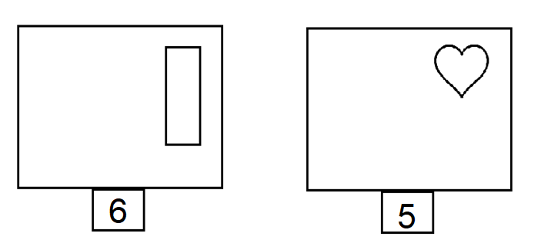

مبادئ القراءة: أربط بين الصوت والحرف *ف*: لون البطاقة عندما تسمع الصوت*ف*
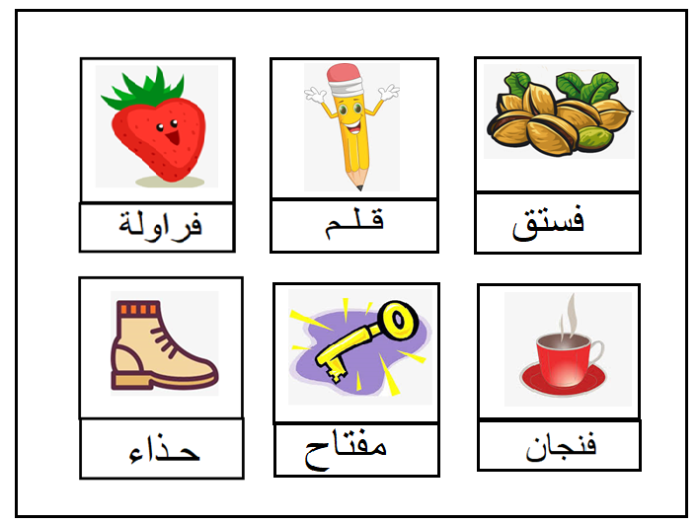

مبادئ القراءة: أربط بين الصوت والحرف *ن*: لون البطاقة عندما تسمع الصوت*ن*
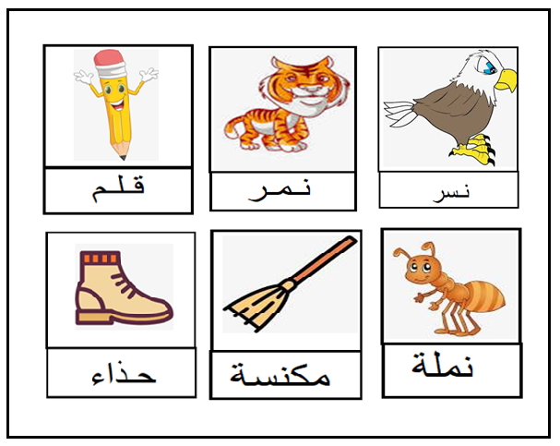

تخطيط: يرسم الحرف *ق*: أرسم وألون حرف القاف
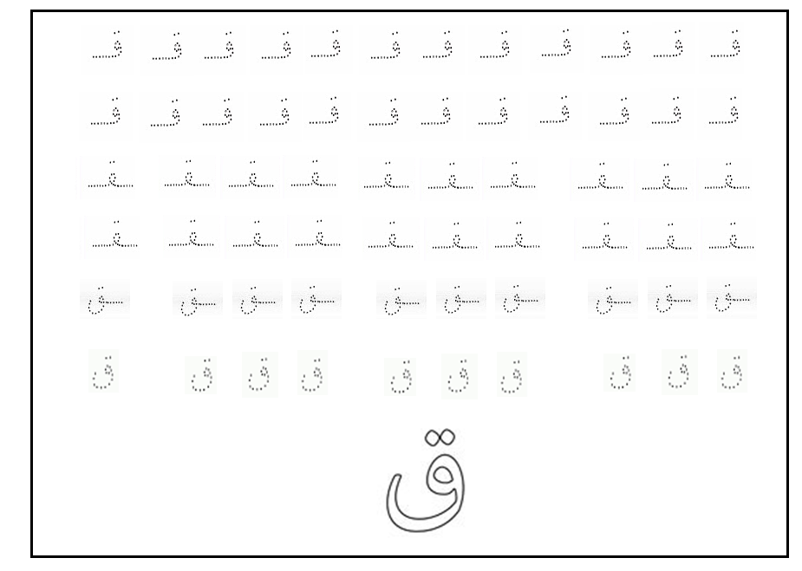

تربية علمية: الحيوانات 8: لون الخانة المناسبة لغذاء كل حيوان
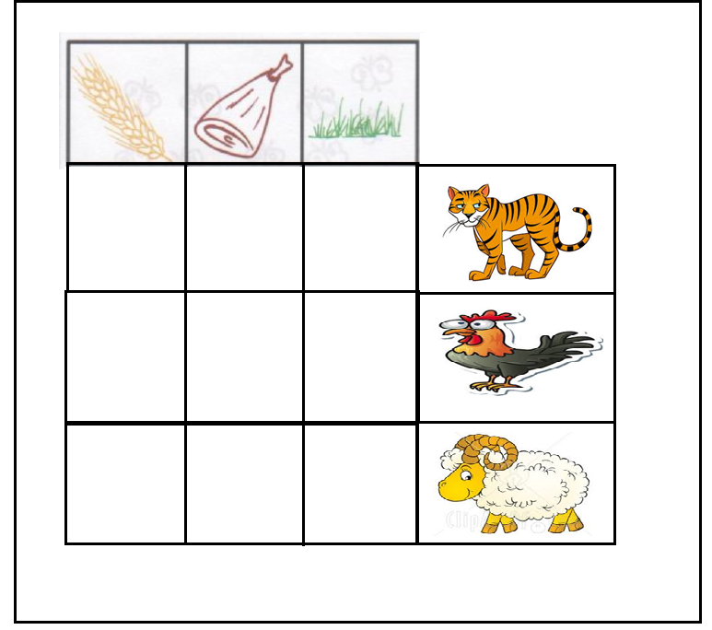

الأسبوع 19
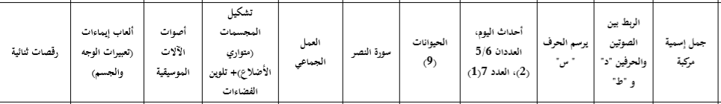

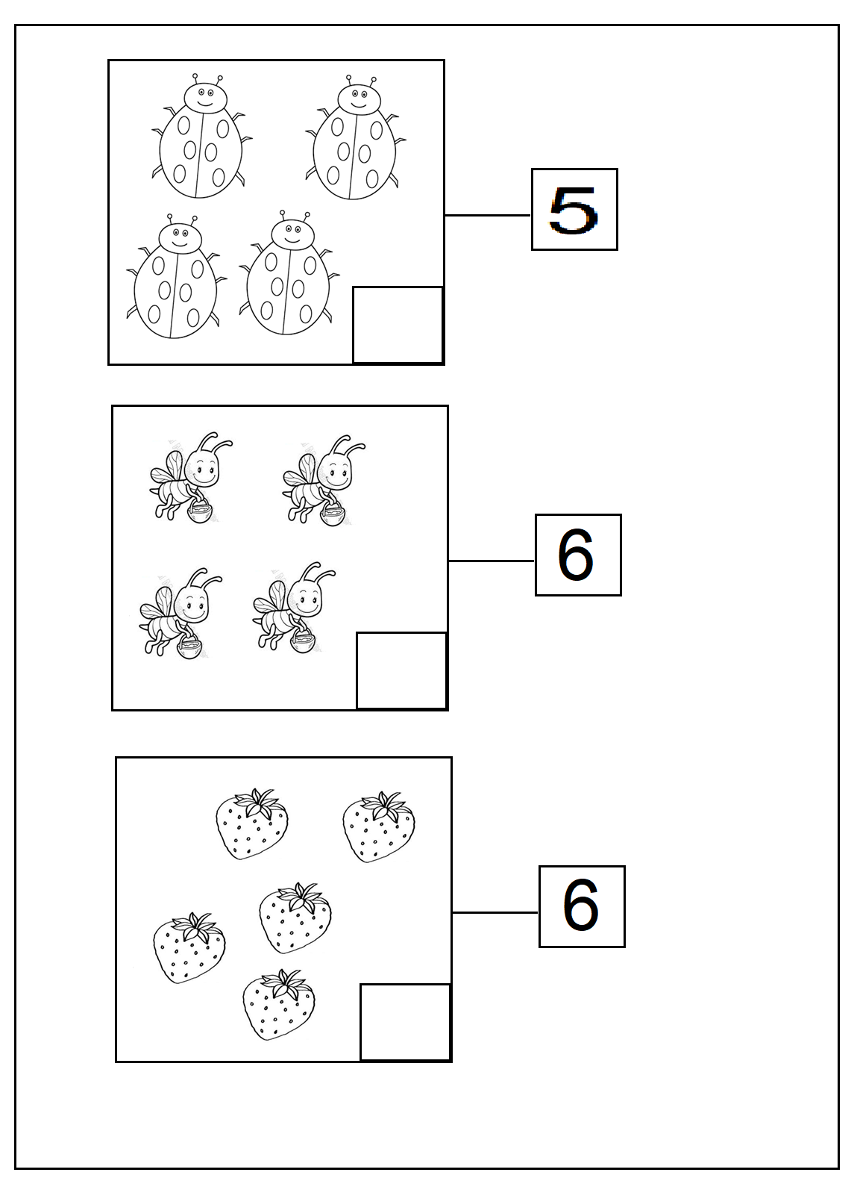
رياضيات: الأعداد(5/6) 2: أكتب عدد الحيوانات الناقصة في كل مجموعة لتحصل على الرقم المسجل في كل بطاقة:

رياضيات:العدد7(1): صل كل مجموعة تحتوي على سبعة عناصر بالعدد 7
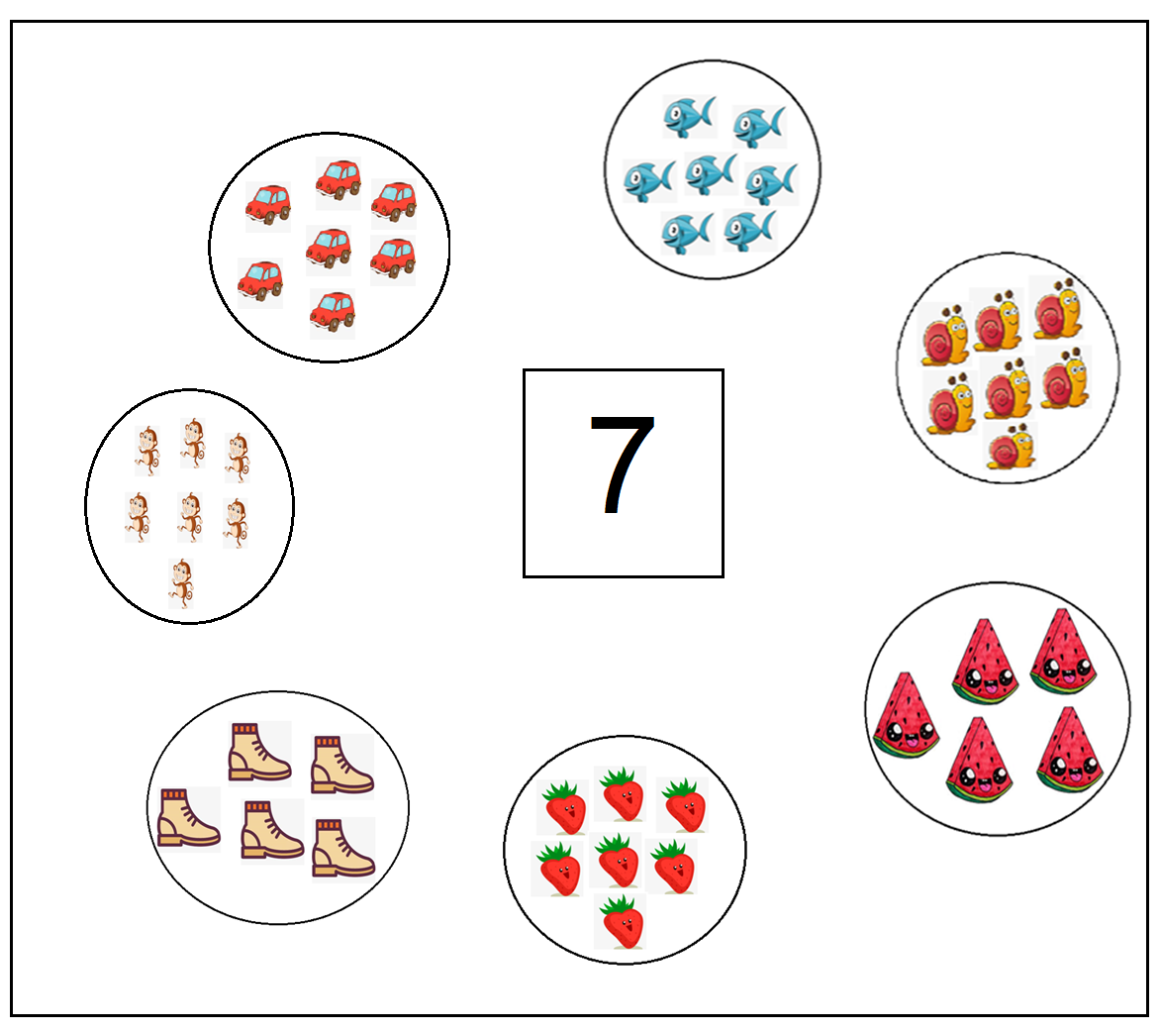

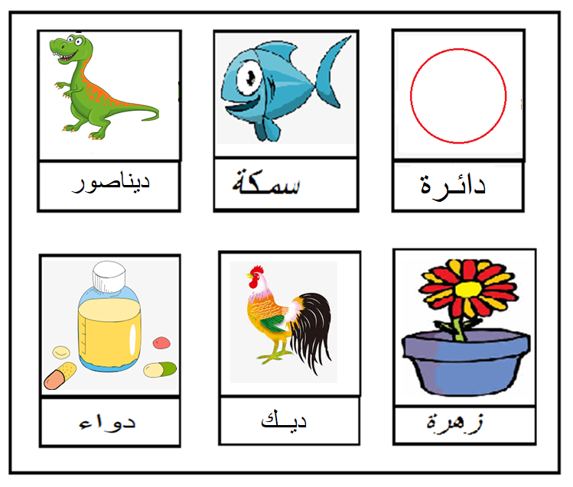
مبادئ القراءة: أربط بين الصوت والحرف *د*: لون البطاقة عندما تسمع الصوت*د*

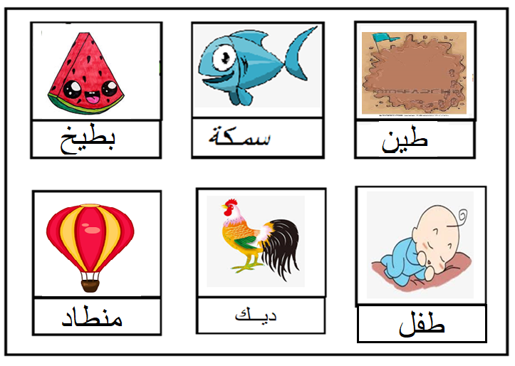
مبادئ القراءة: أربط بين الصوت والحرف *ط*: لون البطاقة عندما تسمع الصوت*ط*

تخطيط: يرسم حرف *س*: ارسم حرف السين و ألونه
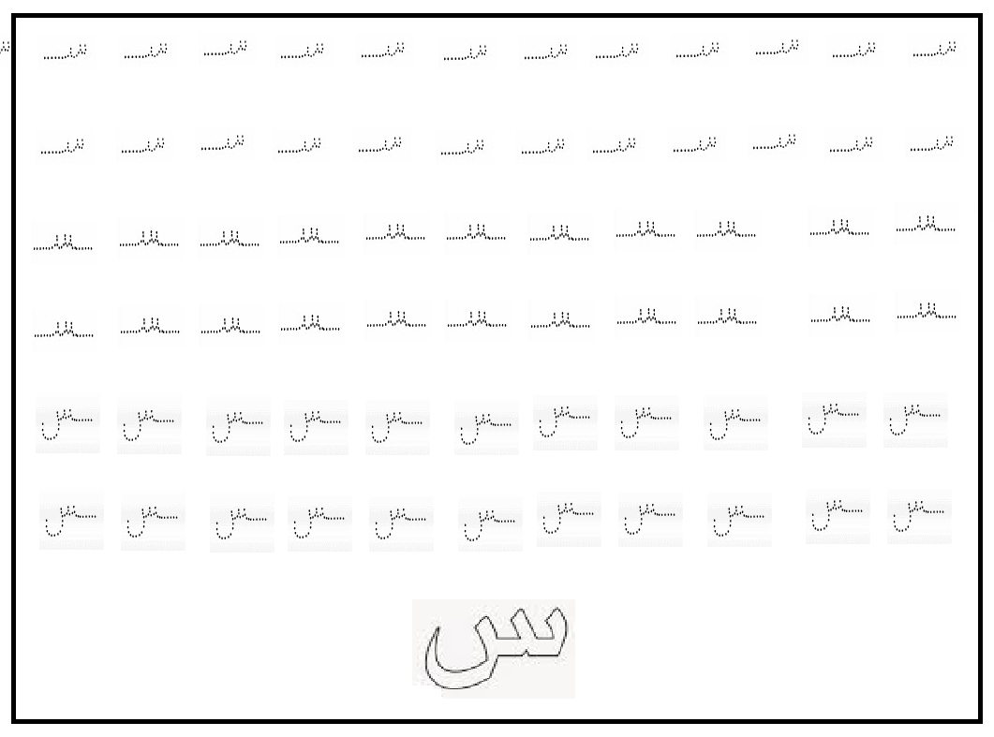

الأسبوع 20:

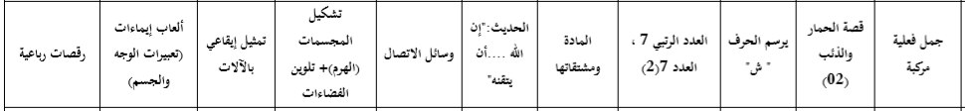

رياضيات: العدد الرتبي 7 : اقرأ بطاقة الأعداد ثم لون نوافذ الطابق السابع للعمارة
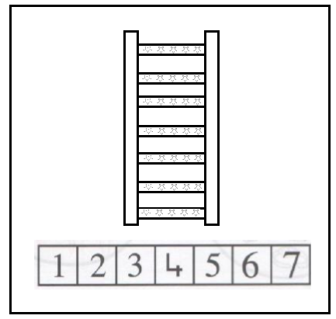

رياضيات: العدد 7 (2): ضع كل 7 فراشات داخل حيز ولون رقم 7
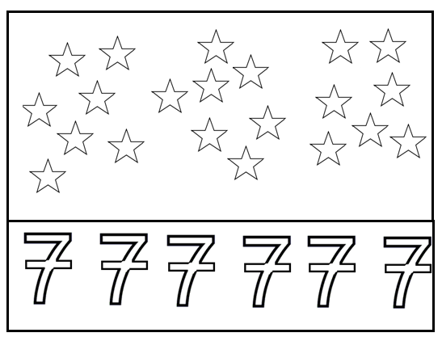

تخطيط:يرسم حرف الشين:ارسم حرف *ش* و ألونه
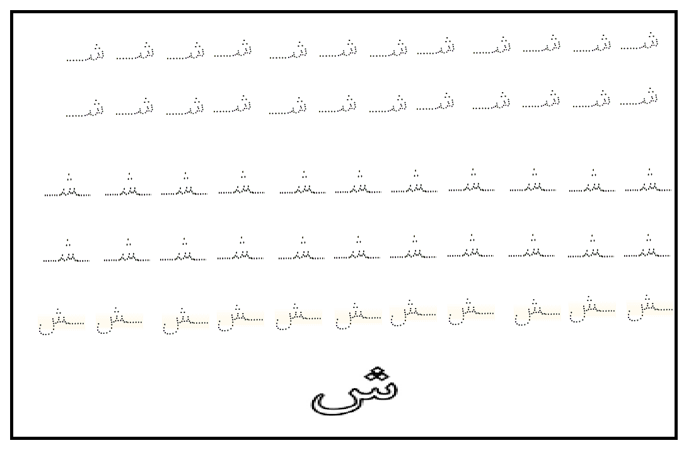

تربية علمية: المادة ومشتقاتها:

الأسبوع 21
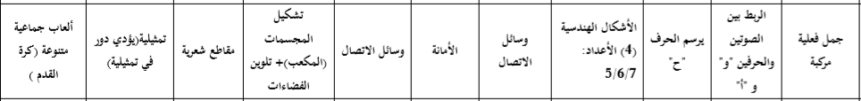

رياضيات : الأشكال الهندسية(4): لاحظ الجدول على اليسار ثم ارسم نفس الأشكال في نفس الموقع على الجدول المقابل :
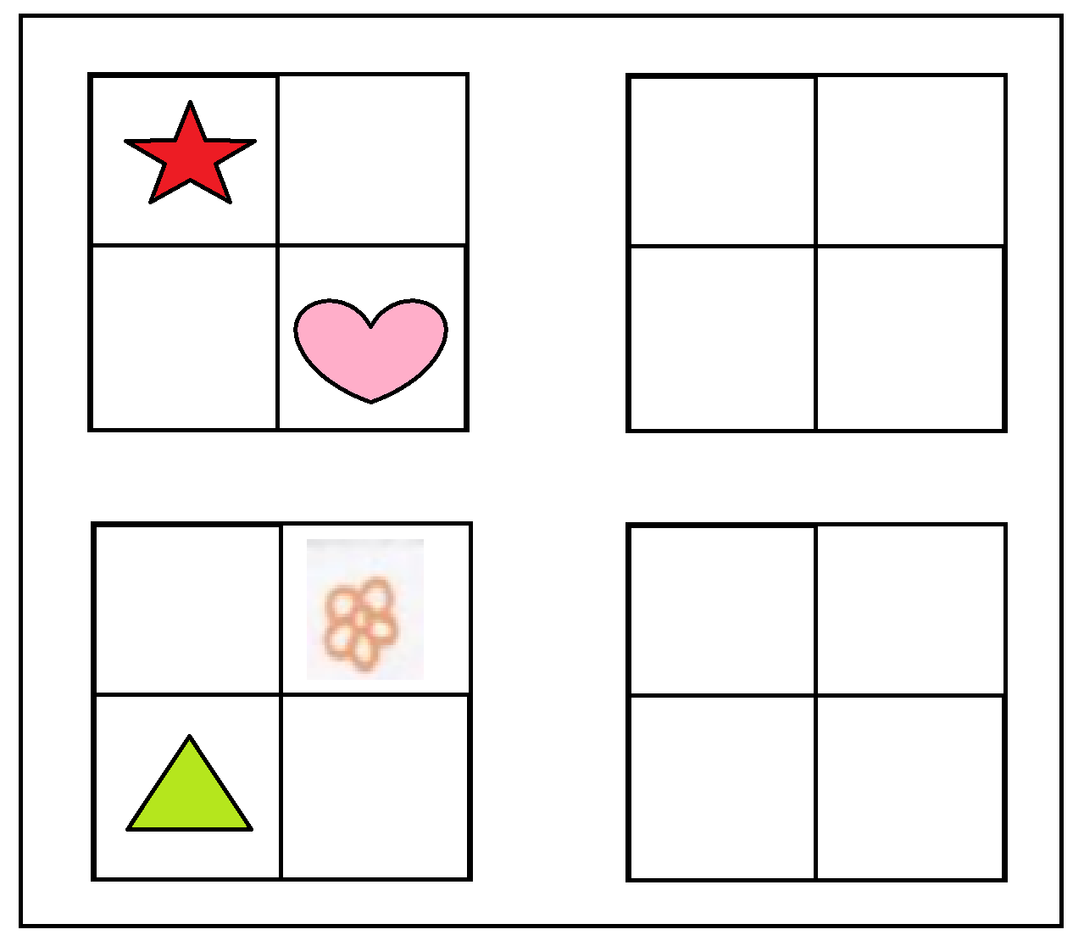

رياضيات: الأعداد 5/6/7: أكتب في كل بطاقة عدد الأشياء الموجودة في الصورة:
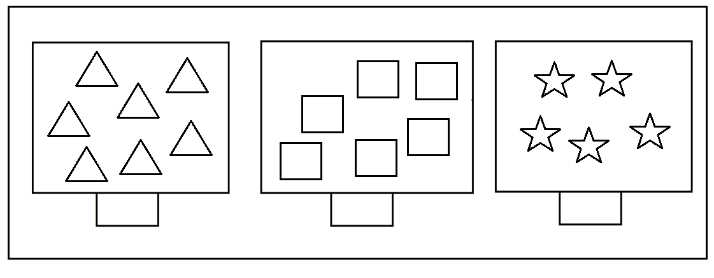

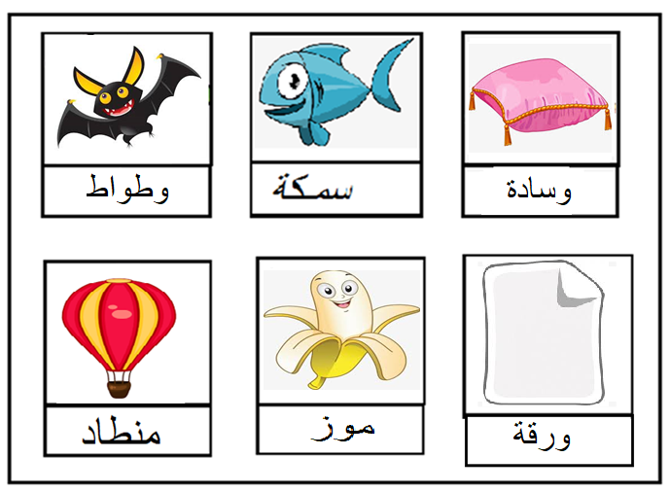
مبادئ القراءة: أربط بين الصوت والحرف *و*: لون البطاقة عندما تسمع الصوت*و*

مبادئ القراءة: أربط بين الصوت والحرف *أ*: لون البطاقة عندما تسمع الصوت*أ*
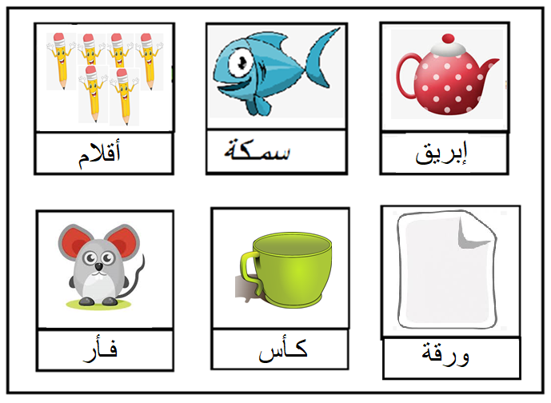

تخطيط: يرسم الحرف*ح*: أرسم *ح* وألونه
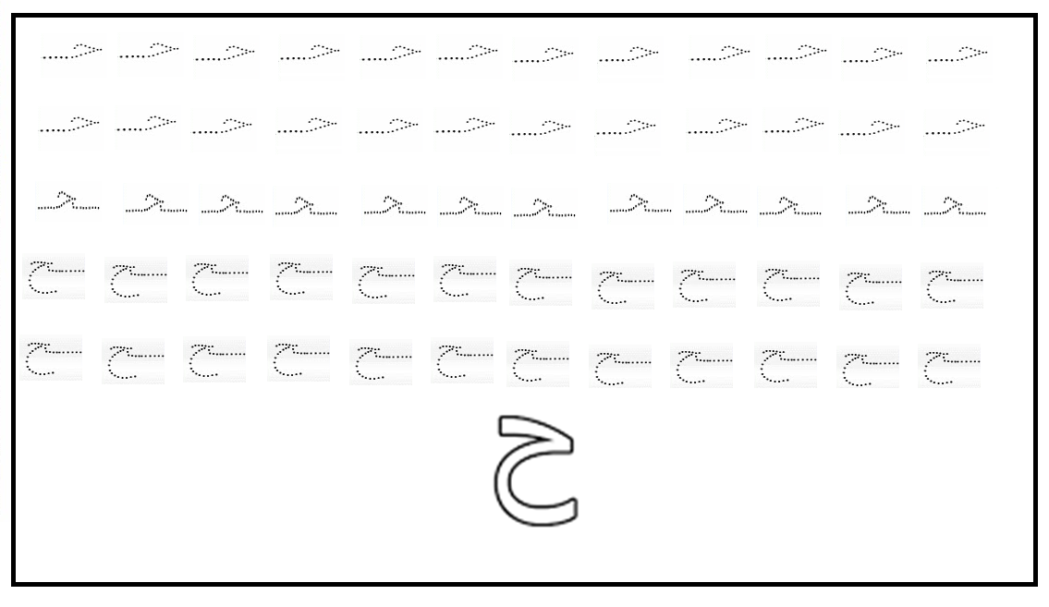

الأسبوع 22:
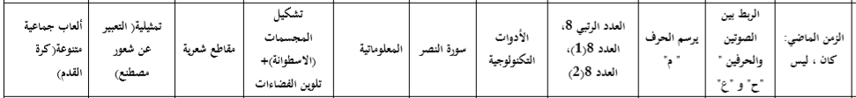

رياضيات:العدد الرتبي *8*: عد الخرفان ولون الخروف الثامن
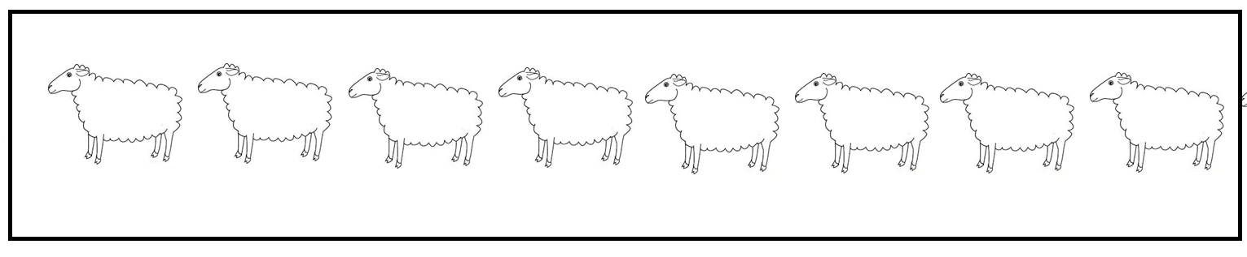

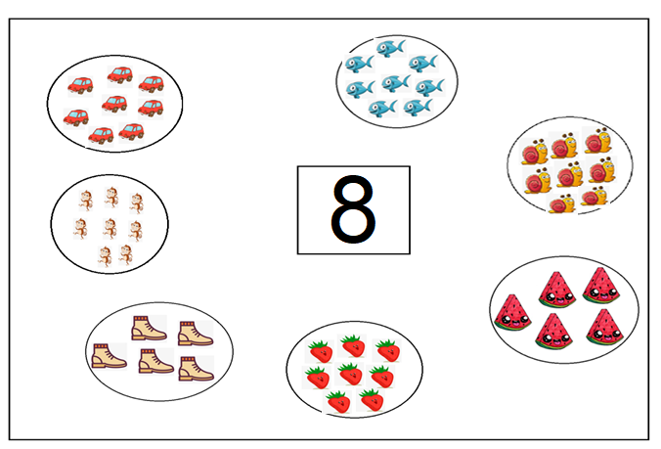
رياضيات: العدد 8(1): صل كل مجموعة تحتوي على8 اشياء بالعدد8

رياضيات: العدد 8(2):
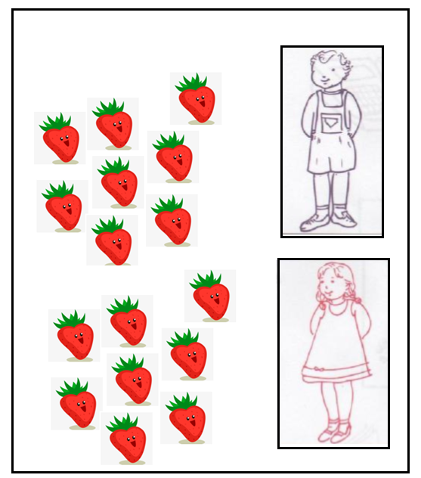

مبادئ القراءة: أربط بين الصوت والحرف *ح*: لون البطاقة عندما تسمع الصوت*ح*
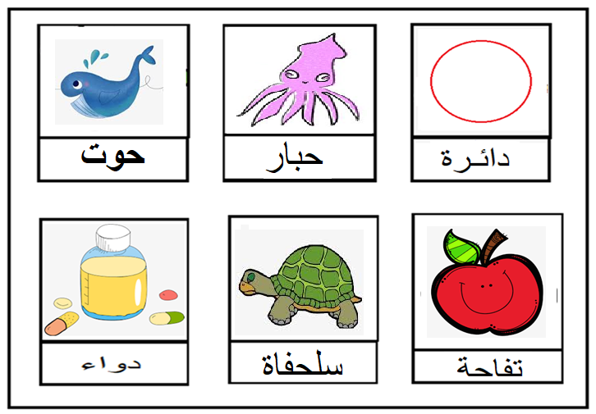

مبادئ القراءة: أربط بين الصوت والحرف *ع*: لون البطاقة عندما تسمع الصوت*ع*
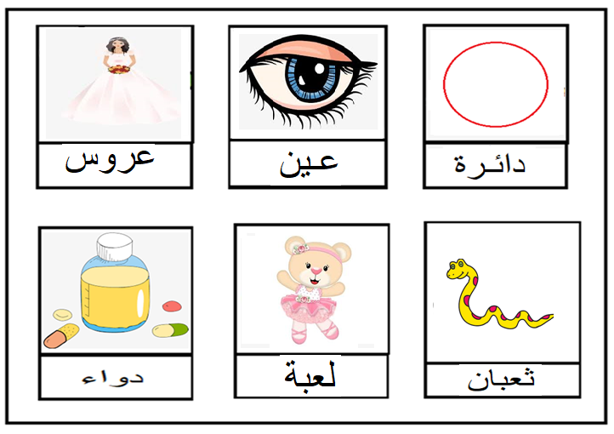

تخطيط: يرسم حرف*م*: ارسم حرف *م* وألونه
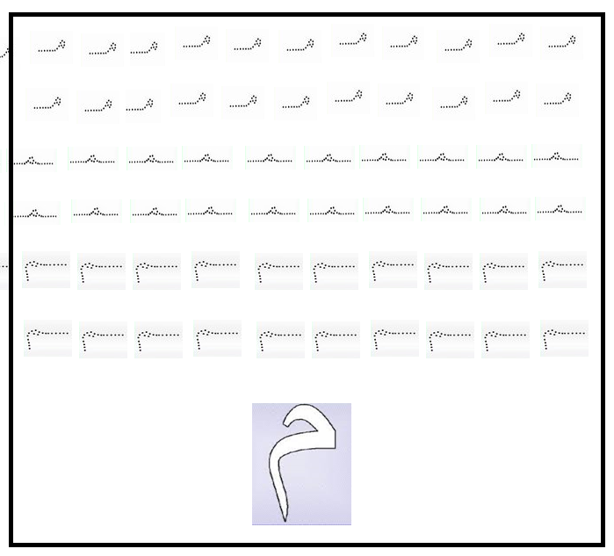

الأسبوع 23:

رياضيات :العدد 8(3): أكمل رسم الأشياء حسب العدد الذي في البطاقة
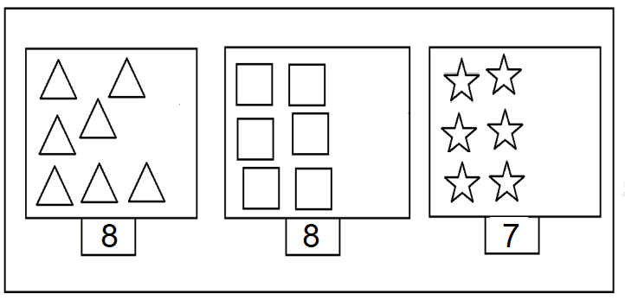

رياضيات:العدد 5/6/7/8: صل كل مقدار بالعدد الذي يمثله
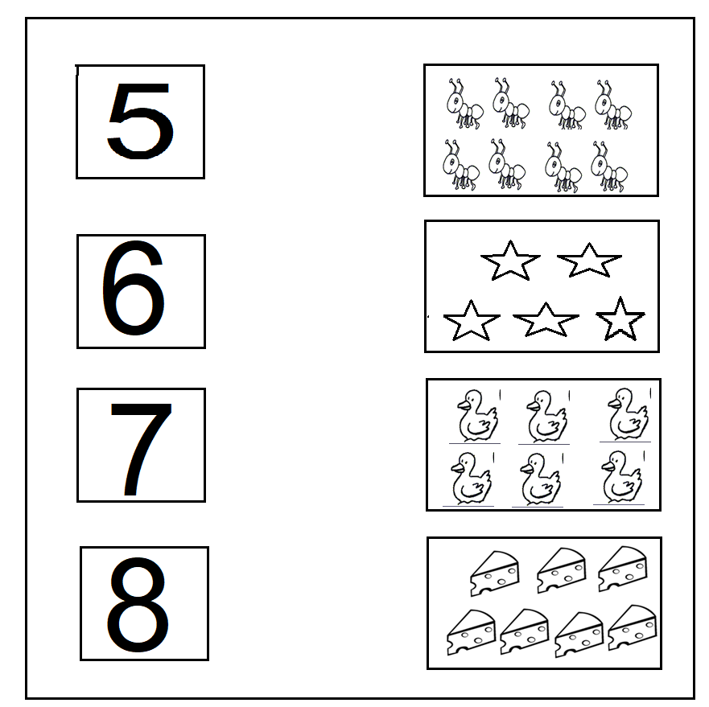

رياضيات :العدد9(1):صل كل مجموعة تحتوي على9عناصر بالعدد 9
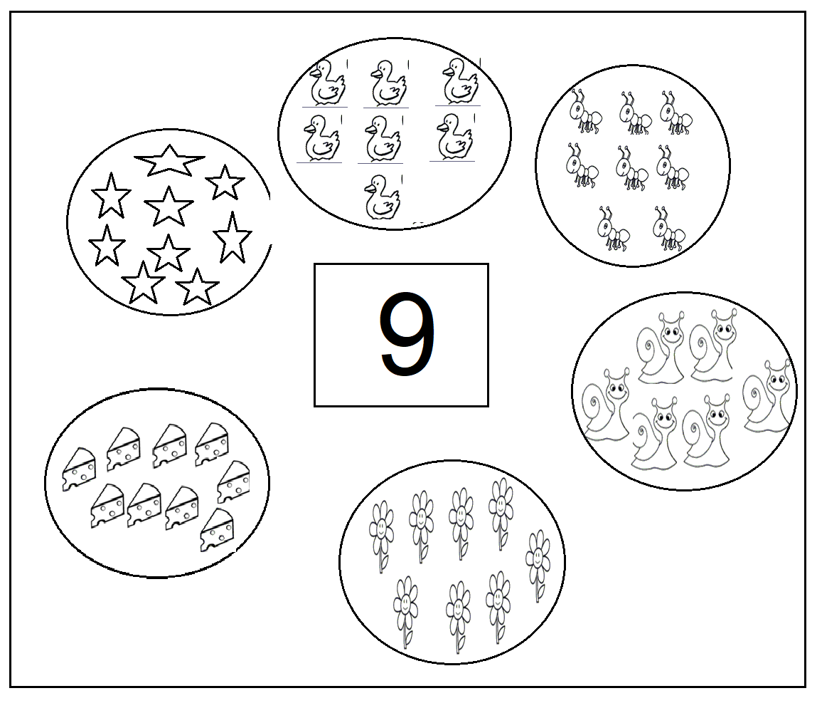

مبادئ القراءة: أشكل كلمات: لون في الشبكة الكلمة المماثلة للكلمة المكتوبة في البطاقة
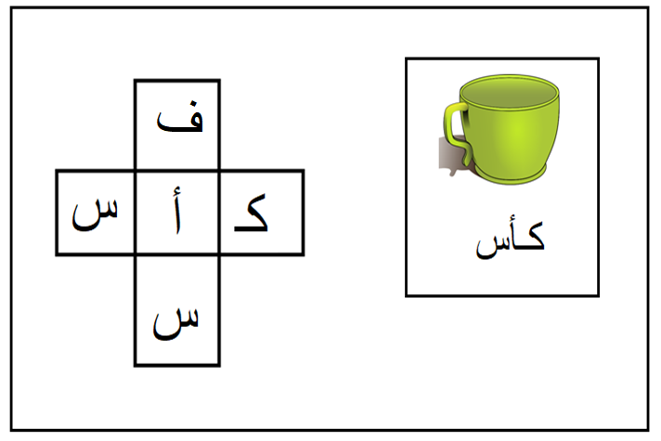

نموذج02 لنفس النشاط السابق:
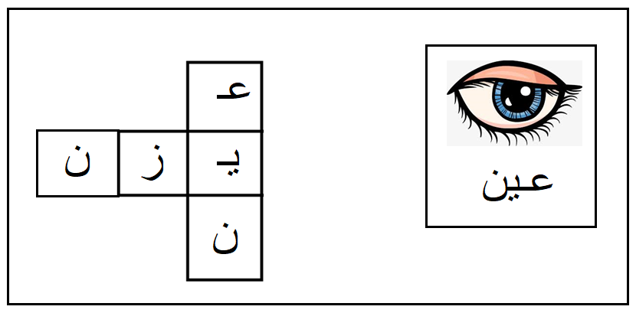

تخطيط: يرسم الحرف*ع*: أرسم حرف*ع* و ألونه
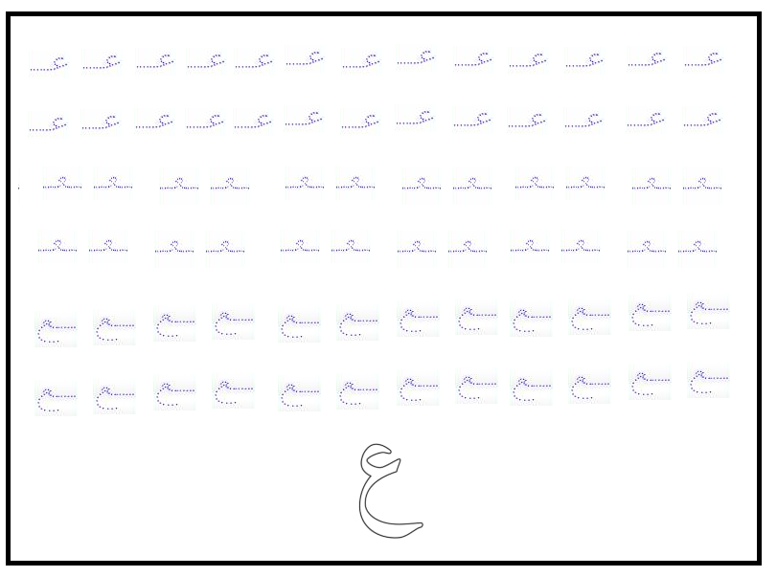

الأسبوع24:

رياضيات: العدد9(2): ضف أشكالا لتحصل على العدد المكتوب في البطاقة
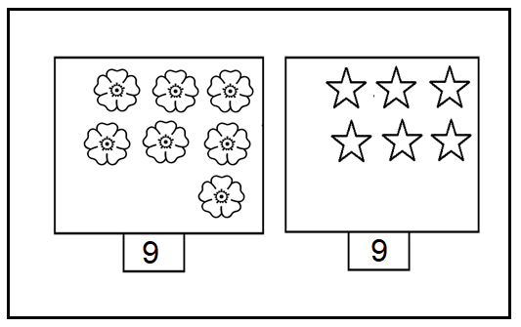

رياضيات :السعة:
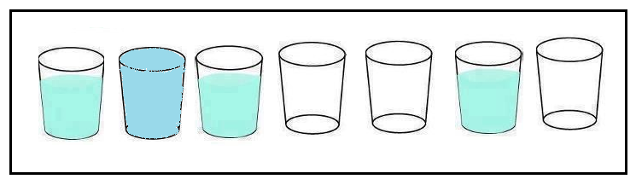

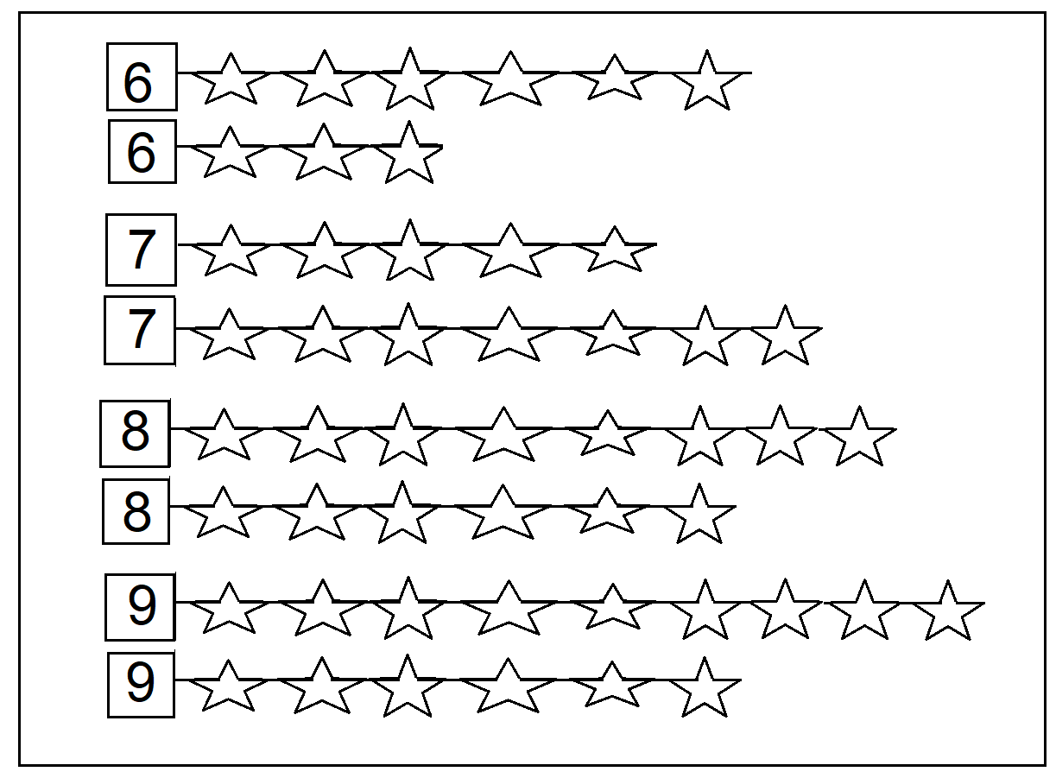
رياضيات: الأعداد 6/7/8/9: لون مجموعة النجوم التي يناسب عددها الرقم المسجل في البطاقة

تخطيط: حرف الطاء: ارسم حرف الطاء
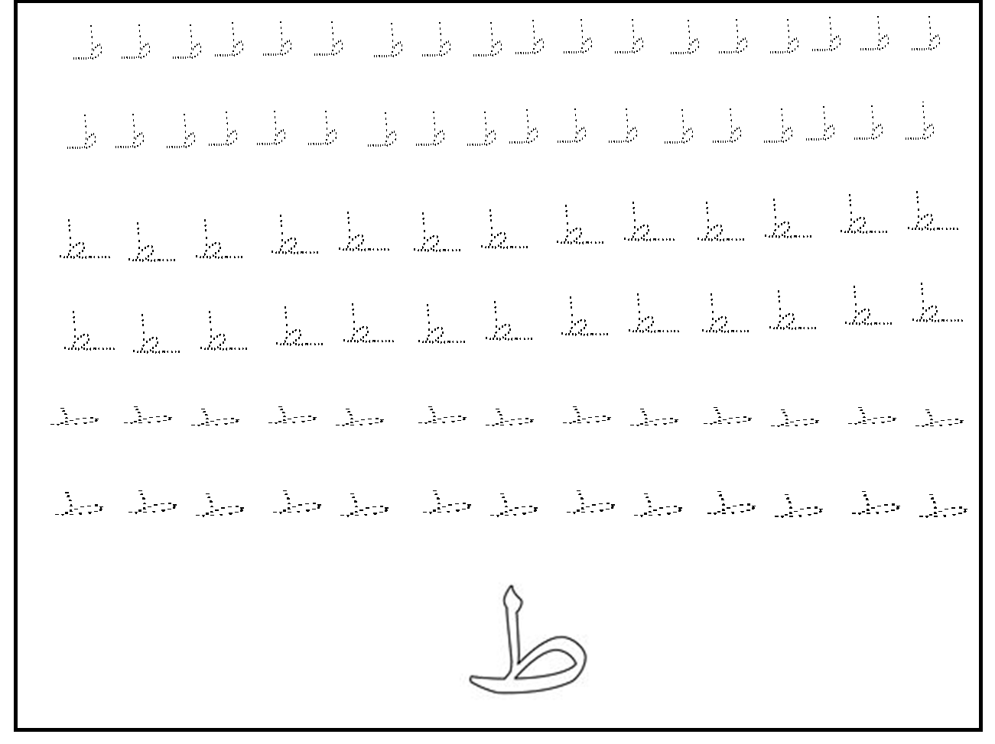

الأسبوع 25

رياضيات:فصول السنة: أرتب أحداث الفصول
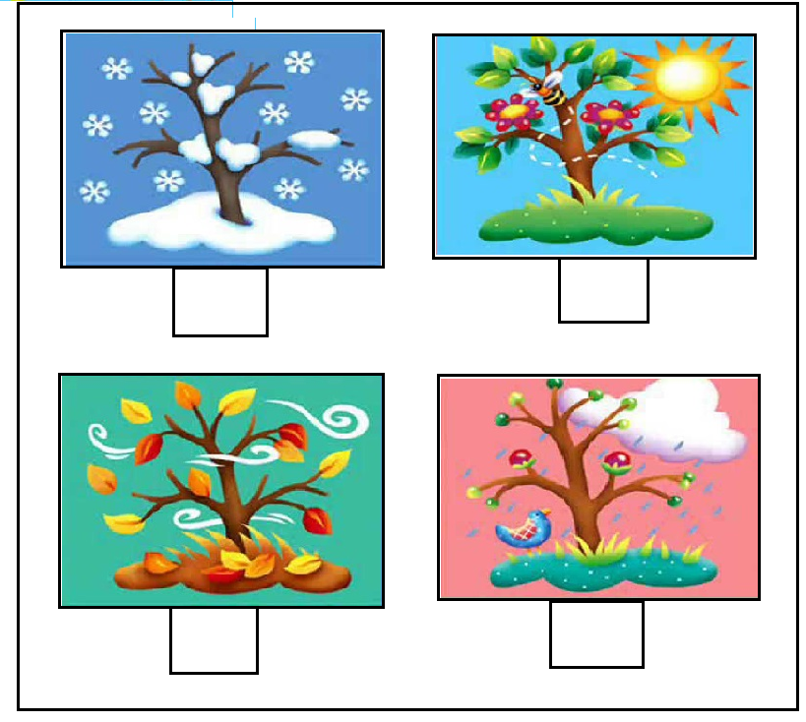

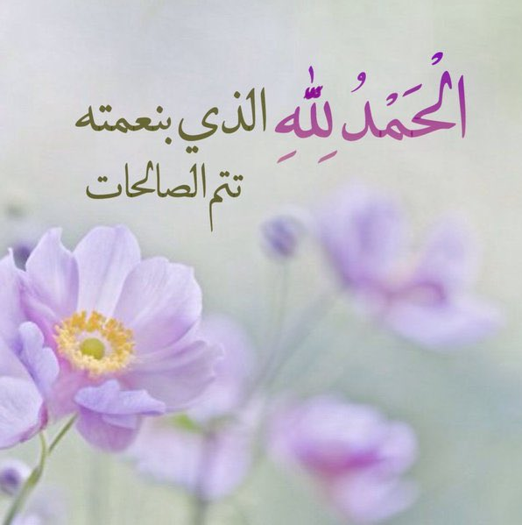

تم بعون الله وفضله وتوفيقه
من إعداد الأستاذة:
عبيدي أنغام

